PRODUCT REQUIREMENTS DOCUMENT

知行日课 AI 学习伙伴最终需求文档
  - 微信小程序与 Web 管理端 R1 产品需求｜V3.15 跟读录音云存储版
产品版本 | R1
文档版本 | V3.15 跟读录音云存储版（含英语记忆、AI问答、词书、短文与管理端）
更新日期 | 2026-09-18
最终基线 | 46张小程序设计 / 9张Web设计；数据库V3.15；已实现增补见第14章

文档结论
本文件以V3.0 UI对齐版为原有产品基线，V3.1追加第13章“背单词快速记忆”并同步相关模块入口。完整定义注册、计划与学习、知识记录、复习与成长、好友共享、定时资源、AI辅助、隐私数据及Web管理边界。原有未变更规则继续有效；新增需求不等于功能已实现。 V3.15新增跟读录音私有云保存、单独同意、本人访问和主动删除闭环。
开发、接口、数据库迁移和验收必须以可走通的业务闭环为完成条件。页面可点击、字段已建或通知已送达，均不能替代服务端状态、权限、幂等和双用户一致性验证。

文档说明
本版保留46张小程序设计、9张Web设计及原R1未变更业务规则。M01至M14继续用于功能拆分，U01至U46对应原设计文件；S01至S11保留，S12至S16为本次英语记忆训练新增待实现状态。
阅读顺序建议为范围与权限、核心算法、功能块、接口与管理边界、非功能与数据模型、服务质量和版本控制。正文中的建议参数可配置，但未明确允许变更的业务语义不得由实现自行改写。
V3.1阅读定位：新增功能集中在第13章，并同步M03、M05、M08、M09、M10、接口、管理端、数据与验收条目。草案与主稿的差异取舍见13.1；默认新词量、北京时间业务日及阶段结束规则沿用主稿。

1 文档基线与范围
- 页面编号U01—U46对应05_UI设计/最终UI设计/01_小程序文件名前缀；S01—S16表示待补充的页面或状态，其中S12—S16属于V3.1英语记忆训练，不宣称已有设计图。
- 与旧V2.2冲突时，以本版明确规则及最新设计修订为准。旧版“不采集手机号、不做好友共享、不做音频、主题仅AI/计算机基础、编辑原知识”等口径不再作为本版限制。
- 本版覆盖小程序及其后端数据需求；已有9张Web设计继续作为公共内容、导入、任务管理入口。不得由管理后台读取用户私有知识、复盘或申请备注。
- 本版补充的限长、频率、媒体大小、历史保留期及S页面规则均标明为开发约定或建议参数；不将其描述为已经上线或已被用户单独确认。
- 数据库设计、字段字典与本版共同使用。流程Word见06_流程文档/知行日课_小程序功能流程与页面跳转_V1.0.docx。V3.15已同步跟读录音的数据对象、接口、迁移、授权和删除规则；历史版本仅作追溯。

2 角色和全局权限
角色 | 可执行操作 | 限制
未注册访问者 | 输入邀请码、微信身份校验、确认注册资料 | 不读取私有业务数据
有效试用用户 | 管理本人资料、计划、学习记录、知识、好友与资源任务 | 不能修改他人知识或资料
已成为好友的用户 | 阅读明确授权的知识和对好友可见资料 | 关系本身不代表全部知识公开
内容/任务管理员 | 公共内容发布、来源、词条导入、技术知识分类、运行状态 | 不提供私有正文检索或阅读能力

沿用受邀试用最多20名好友的准入规模，邀请码兑换和资格额度原子校验。好友邀请不绕过准入；一个微信app_id/open_id只建一个账号。注销、停用或会话过期需立即阻断相应访问。

3 统一字段和输入约束
对象 | 约束
注册资料 | 手机号由微信授权校验后绑定，资料界面只读；昵称1—30字符，默认注册确认的微信昵称，可修改
个人资料 | 真实姓名≤50、英语名字≤100；英语名字紧跟真实姓名；生日不可晚于今天；性别未设置/男/女/其他
资料补充约定 | 爱好最多10项、每项20字符；自我介绍500字符；可见范围private/friends/public，缺省private
知识 | 标题1—100、正文1—10000；草稿允许缺字段，发布保存必须校验；标签最多10个、每个20字符
问题卡 | 现象、环境版本、原因、处理步骤、验证说明单项≤2000，合计受正文10000约束；已验证/部分验证需说明1—2000
复盘 | 四项各≤3000、合计≤10000，提交至少一项非空；按所属日期唯一
主题 | 名称1—50，去前后空格并去重；支持系统主题和本人自定义主题，不固定两种
词条 | word_term≤80；多词性、多词义按行展示，单项释义≤1000；例句与译文各≤1000；熟悉度自评0—100
好友申请 | 备注必填1—200字符；按稳定用户ID申请；建议同一用户对24小时最多3次新申请，限流阈值配置化
定时资源 | 名称1—20，关键词≤500，每次1—50条默认5；来源白名单、活动日与本地时间必选
媒体补充约定 | 头像及知识图片仅JPEG/PNG/WebP，单张≤5MB；每篇知识最多9张；服务端核验实际格式；音频仅审核来源资源，上传上限和格式由后台统一配置

上述字符限长按Unicode字符计算，前后端一致；日期按北京时间业务日，数据库DATETIME(3)存UTC。敏感输入不写普通日志。隐藏或只读字段仍需服务端拒绝非法写入。

4 保留的核心业务算法

4.1 计划和每日任务
每日预算5/10/15/20/30分钟，默认10；学习日默认周一至周五；技术新学0—2默认1，英语新词0—10默认3，复盘默认开启预计2分钟，复习默认开启每日上限5、允许0—10。主题关系替代旧位图。默认次日生效，今日调整只替换未开始任务，已开始/已完成事实保留。全关或无学习日允许保存，提示无自动任务。
V3.1英语补充：每日新词仍为0—10、默认3；每组最多5词仅是训练呈现方式，不增加计划任务。英语训练估时纳入原预算，到期复习优先于英语新词，详见13.2。
每用户每日最多一个DailyPackage。沿用22:00预编排，按行动、复盘、到期复习、技术新学、英语新词顺序受预算约束；到期复习优先最早到期。内容必须已发布且符合主题、难度和用户历史，不足显示缺项，不凭空补任务。非活动日显示“非活动日(不自动安排任务)”，点击“今天也学习”才激活临时包。
任务TODO→DOING→DONE，可SKIPPED或因调整CANCELLED；已完成任务不可被今日调整删除。完成率=DONE/非CANCELLED，SKIPPED仍在分母，零分母显示暂无任务。原计划总数、当前总数、23:59:59按时快照分别保留。历史只允许复盘补交，不追改原按时快照。自由浏览、采集资源不增加今日分母。

4.2 学习 原文与版本
列表默认20条、最多50条，保存筛选和滚动位置。完成记录按用户及稳定内容键去重，内容更新不重复计为新学。标题、正文、来源、授权说明、发布时间、词义音频均跟随内容版本。撤回内容不再打开原文或发起AI，历史学习事实保留。
“做笔记”创建独立本人知识，来源原文只读；新增笔记区用柔和暖色区分，不更新原文。收藏、学习状态、生词本、熟悉度、复习状态是独立维度，不能一个按钮同时暗改其他维度。点“已理解”才更新对应学习完成；熟悉度百分比只是用户自评。 练习提交、会话结束与“已理解”分别记录；英语测验不自动改学习完成、自评或生词本，详见13.3、13.5。

4.3 复盘 保存与冲突
一用户一日期一个复盘主记录，草稿、提交及修订保留。编辑本地约2秒保存、服务端约5秒同步；提交为显式动作。离线队列复连按幂等键提交，携带expected_version；冲突进入U23，允许保留本地副本/加载云端，不静默覆盖。补交进入正确历史日期，不完成今天任务。

4.4 轻复习
阶段0—3对应间隔1/3/7/14天。“记得”推进阶段并按新阶段间隔排期，阶段3记得后完成；“模糊”保留阶段、次日；“没理解”回阶段0、次日且学习状态回学习中。同一用户、知识、业务日只有一个有效反馈，修改保存修订。非活动日到期项留队列，活动日再受预算选入；自由复习不扩大计划分母。删除知识取消相关复习与未完成AI。 英语增强测验复用该调度，客观结果映射与可选继续复习见13.6；不改为按24小时滚动计算。

4.5 周总结与行动
自然周周一至周日，次周一00:10生成；每用户每周一个总结，修订独立。源变化标记过时，由用户重算；已经确认的版本保留，不能后台覆盖。无数据展示空状态不调用AI。下周行动最多3项，标题≤100、备注≤1000，估时1—30分钟，日期限定下周并校验预算；非活动日安排需显式确认临时学习。

4.6 AI辅助
动作包括解释内容、整理复盘、提取问题卡、整理笔记、润色周总结；统一U17预览→U18处理中→U19结果确认，失败U20回退。发送前校验内容归属、来源版本与用户授权；原文变化或权限撤销后不得接受旧结果。好友共享只读内容默认不开放AI发送，避免发送他人私有信息。 可选的单词换记法复用explain_content子场景，不新增第六类交互式action，见13.4。
输入最多8000字符、输出最多1200 token；临时正文24小时清理。每人10次/日、全局200次/日、个人并发1/全局2；队列最长10分钟、30秒切后台、60秒超时。暂时性失败最多自动重试1次且间隔5秒；预算和额度原子预留与结算，幂等重试不重复扣费。用户接受才写入目标版本，取消或过期不自动落库。

5 功能块 页面与操作需求
以下M01—M14构成开发拆分，按钮行为与异常分支均为对应功能的交付范围。示例日期、昵称与统计数字不是固定业务数据。

现行规则与版本衔接
原PRD的业务规则继续用于未变更部分；以下已确认变更覆盖早期相反描述。
主题 | 现行口径
注册手机号 | 经注册授权保存微信手机号；资料页掩码只读，不提供修改入口。U16旧图底部“不收集手机号”文案需更新。
昵称与资料 | 昵称默认注册时微信名称，可编辑；扩展真实姓名、英语名字、生日、性别、头像、爱好、自我介绍。英语名字紧跟真实姓名。
技术主题 | 支持自定义；只保留输入框旁的添加按钮。
英语发音 | 提供英式、美式及例句播放；词义按真实词性分组。熟悉度百分比为自评，不代表客观测评分数。
好友与共享 | 支持好友申请、同意、拒绝；知识可选仅自己、所有好友、指定好友。所有好友包含以后新增好友。
原文与笔记 | 内容原文只读；做笔记另存本人知识。取消收藏不删除独立个人笔记。
资源与摄影 | 新增定时采集偏好、每日资源、摄影精选；与每日学习计划任务分开计数。
新建与空结果 | 新建知识至少要求标题、内容；空搜索结果不提供“清除筛选”按钮，保留新建笔记。

流程补充约定：本文补全待处理与已处理申请、失败重试、返回路径、动态授权及入口缺口；S编号只表示待实现的状态或页面，不宣称已存在对应设计图。
开发边界：手机号授权、昵称填充、头像选择和外链打开以正式微信接入能力完成；授权未完成不能伪装为成功。好友邀请不代替受邀试用资格校验。

全局导航与模块总览
四个主入口固定为首页、学习、知识库、我的；原“成长”不再单列底部导航，作为首页卡片进入成长详情。返回操作优先回到真实来源，并恢复原筛选、分页和滚动位置。
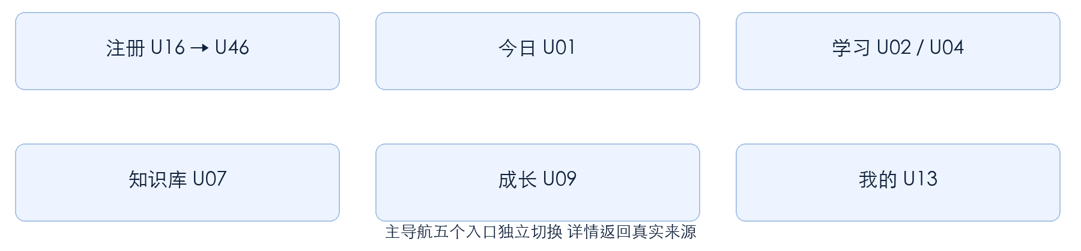
功能流程
入口 | 功能模块与页面
今日 U01 | 计划与今日M03；复盘M06；到期复习M08。零任务使用U21。
学习 U02 | 技术M04；英语M05。U04、U31、U32是同一学习页的不同标签状态。
知识库 U07 | 知识管理M07；新建U34；共享范围M12。
成长 U09 | 复习M08；周总结和下周行动M09。
我的 U13 | 个人资料M02；收藏U30；好友M11；数据控制M14；定时资源M13需补入口S08。
公共能力 | 注册M01；AI M10；草稿、冲突、错误恢复与授权校验。

M01 注册与受邀准入
关联U16、U46。首次准入、个人信息确认和老用户登录必须区分，重复登录不重复占用名额或创建账号。
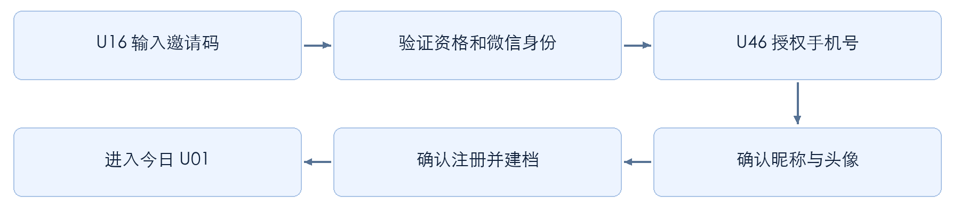
功能流程
来源 | 点击或条件 | 去向与处理
U16 | 用户协议／隐私说明 | 打开S01协议说明；返回保留邀请码与已选状态。
U16 | 先了解一下 | 打开S01产品说明；不授予私人数据访问权限。
U16 | 微信登录并加入 | 校验微信身份、试用资格和条款确认；新用户进入U46，老用户直接U01/U21。
U46 | 授权手机号 | 调用授权流程；拒绝则留在注册流程并说明未完成项，不建立完整注册态。
U46 | 昵称／更换头像 | 昵称默认填入微信名称，可编辑；头像选择复用U42。
U46 | 完成注册 | 服务端提交手机号、昵称和同意记录；成功建立账号与默认计划，进入U01或U21。
任意深链 | 尚未登录 | 先走U16/U46，再恢复原合法目标；目标失效则回U01。

保存规则：手机号必须来自服务端验证后的微信授权结果；昵称修改与身份标识解耦。同一微信身份只对应一个有效账号。邀请码兑换与账号落库须防并发重复；注册失败保留可保留的非敏感输入。

M02 我的与个人资料
关联U13、U41、U42、U43、U30。资料字段顺序固定；自己的资料可编辑，好友资料只读且服从可见范围。
来源 | 按钮或字段 | 目标与结果
U13 | 头像／个人资料 | 进入U41；昵称与头像在保存后同步回U13。
U13 | 我的计划／复盘历史 | 分别进入U14、S02复盘历史。
U13 | 我的收藏／好友与共享 | 分别进入U30、U35。
U13 | 生词本／隐私与数据 | 分别进入U31、U15。
U13 | 问题反馈／AI用量 | 分别打开S07反馈表、S07用量明细。
U41 | 更换头像 | 打开U42；拍照／相册选择后确认头像，回U41；取消不变。
U41 | 昵称／真实姓名／英语名字 | 编辑当前表单；英语名字位于真实姓名下一行。
U41 | 生日／性别 | 日期或选项选择器；值回填U41，不另建业务页。
U41 | 爱好添加／移除／自我介绍 | 修改本页草稿；爱好去重、去空值。
U41 | 资料可见范围 | 打开S05资料权限设置；手机号不对外展示。
U41 | 保存资料／返回 | 校验后保存并返回U13；未保存返回提示保留草稿或放弃。

字段约束：昵称必填、最多30字符；手机号掩码展示且只读。其余资料可空，生日不得晚于今天，性别允许未设置。爱好和自我介绍的长度上限由表单与接口采用同一配置。
U43点击共享知识进入U39。非好友从搜索或申请进入资料时，使用同一模板的受限状态，只显示允许公开的字段，不显示已是好友或可用的好友共享入口。

M03 今日任务与进度
关联U01、U21。所有计划任务携带任务ID与业务日期；自由浏览不扩大今日任务分母。
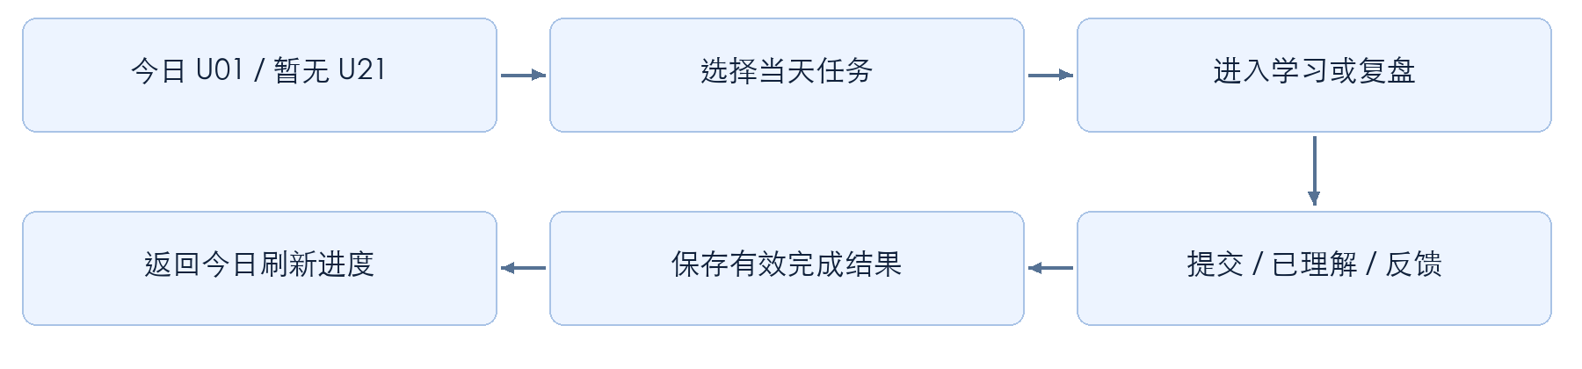
功能流程
来源 | 按钮或事件 | 去向与结果
U01 | 技术学习／开始或继续 | 进入对应U03，传task_id、content_id、return_to=U01。
U01 | 英语新词／继续学习 | 进入当前待学U05；可进入S13记忆训练，按“已理解”完成关联任务，回U01刷新；详见13.2。
U01 | 到期复习／去复习 | 进入U10当日队列；每次反馈回写关联任务。
U01 | 今日复盘／查看 | 进入U06当天草稿或已提交版本。
U01 | 昨日待补交／去补交 | 进入U06，business_date=昨天；不误完成今天复盘。
U01 | 调整今日／复盘历史 | 进入U14今日调整模式／S02历史列表。
U21 | 今天也学习 | 显式激活今日临时包，成功切换U01；未来工作日不变。
U21 | 去学习页看看／查看历史 | 进入U02／S02；不会自动激活临时包。

当前完成率=DONE数÷非CANCELLED数。SKIPPED仍计入分母；零分母显示暂无任务。保留原计划快照与按时完成快照，补交只影响对应历史复盘任务的最终状态。

M03 计划设置与今日调整
关联U14、U12。默认次日生效；今日调整只能变更未开始部分，已开始和已完成事实保留。
控件 | 页内行为或跳转 | 保存规则
每日时间／学习日 | 页内选择5/10/15/20/30分钟及星期集合 | 空学习日或全部类型关闭允许保存，显示无任务。
技术主题／添加 | 多选已有主题；输入自定义主题后点添加 | 去空格、去重；新增后可立即选用，只有一个添加入口。
入门／进阶 | 修改新内容难度 | 只影响未来新内容筛选。
技术新学／英语新词加减 | 更新数量并刷新预览 | 技术0—2、新词0—10；不得负数或小数。
复盘／复习开关 | 启停对应类型；复习上限独立 | 关闭新学不等于暂停已有知识复习。
明日预览 | 显示日期及活动状态 | 非活动日文案为“非活动日(不自动安排任务)”。
保存计划 | 新建版本后返回U13或来源页 | 默认次日生效；已完成记录不清除。
调整今日 | 打开S03今日差异确认 | 只移除未开始项；确认后回U01刷新原/当前计数。
暂停计划／恢复 | 弹层选择期限或手动恢复 | 暂停日不自动建包；历史数据保留。
U12加入目标日期 | 显式同意临时计划后确认 | 非活动日可单次启用；超预算须先调整再确认。

数据：PlanVersion保存version、effective_date、主题、难度、预算和各数量开关；DailyPackage以user_id+business_date唯一。保存计划与重算今日包需原子化或具备可恢复事务状态。
验收：5/8=62.5%；仅移除一个未开始项后为5/7=71.4%，原5/8可追溯。连续低完成率只提示减负，不自动修改用户计划。

M04 技术学习与内容详情
关联U02、U03、U29、U30。技术与英语是同一学习页的一级切换，技术页不额外展示技术英语推广卡。
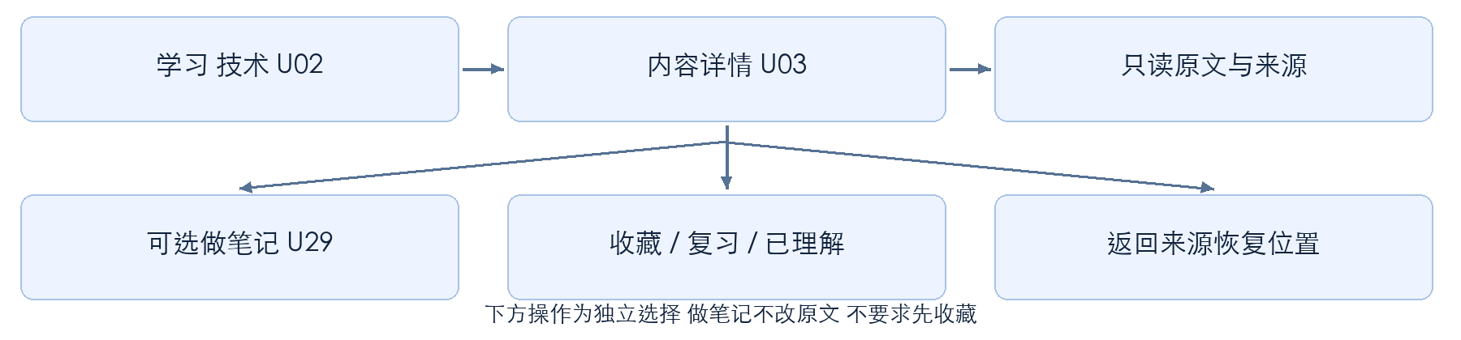
功能流程
来源 | 按钮或区域 | 去向与状态
U02 | 技术／英语 | 技术显示U02；英语恢复上次二级标签，默认U04。
U02 | 主题／难度筛选 | 留在本页刷新列表；保留筛选状态供返回恢复。
U02 | 内容卡片 | 进入U03，携带content_id/version及来源。
U03 | 查看来源 | 外链允许则S09原文查看；否则提供复制链接，不伪装站内正文。
U03 | 收藏／已收藏 | 页内切换幂等收藏；U30与知识引用同步。
U03 | 加入复习 | 页内创建或切换本人复习计划；与收藏独立。
U03 | 已理解 | 保存学习自评；有关联今日任务则完成该任务。
U03 | 解释这段内容 | 进入U17，action=explain_content；结果按AI公共流程处理。
内容详情 | 做笔记入口 | 复用U29新建本人笔记；U03入口需按S04补齐，不改原文。
U30 | 收藏卡片 | 技术→U03，英语短文→U33；资源类按S08补充分类后走原文入口。

下架或权限失效：禁止继续读取正文和发送AI；保留学习完成事实与独立个人笔记，显示S11内容不可用并提供返回列表。取消收藏只取消引用，不连带删除手写笔记。

M05 英语词条与发音
关联U04、U05、U40。U40是多词性词条的示例布局，与U05使用同一词条详情模板。 新增记忆提示、分组学习、主动回忆和结果页详见第13章；词条详情仍展示完整词义，精简卡仅用于S13训练态。
来源 | 点击或输入 | 去向与结果
U04 | 词汇／生词本／短文 | 页内切换U04／U31／U32；一级英语保持选中。
U04 | 入门／技术英语等筛选 | 刷新词汇列表，不打开新页面。
U04/U31 | 单词卡片 | 进入U05；多词性数据渲染U40布局。
U05/U40 | 英式UK／美式US | 本页播放对应词性及口音音频；不跳转，不自动播放。
U05/U40 | 例句末尾播放图标 | 本页播放该例句；切换播放停止前一段。
U05/U40 | 词性与义项 | 名词、动词等按真实数据分组，全部义项逐行显示，可滚动。
U05/U40 | 熟悉度自评 | 打开S06百分比调整或滑块，保存0—100整数；不自动改复习阶段。
U05/U40 | 加入生词本／已加入 | 按owner+word_key去重；加入不自动增加今日新词任务。
U05/U40 | 已理解／加入复习 | 已理解更新学习状态并完成关联词任务；加入复习只更新复习选择，不自动完成学习任务。
U05 | 解释当前内容 | 进入U17，action=explain_content；返回词条或新AI笔记。
词条详情 | 返回 | 回到来源U04/U31/U10，并恢复所在词与列表位置。
U04/U05/U40 | 开始记忆训练／遮住测一测 | 按S12目标进入S13学习或S14测验；不自动完成新词任务、不自动加入复习，见13.2—13.6。
U05/U40 | 记忆提示／换一种记法 | 展示审核提示；可选AI复用U17—U20，结果另存本人笔记；不改公共词义与发音。
U04/U10/U09 | 本轮结果／记忆情况 | 进入S15；区分自评、独立答对、提示后答对和未测维度，见13.7。

数据：word_key、版本、lemma、part_of_speech、sense列表、英美音标、按词性区分的发音地址、例句与译文。record名词和动词读音不同，不可全词共用一条错误音频。
音频缺失或失败：按钮禁用或显示可重试状态，不影响看释义、做笔记和保存学习反馈；页面离开停止播放。

M05 生词本与短文阅读
关联U31、U32、U33。收藏、生词本、复习是三个独立关系，不因其中一项改变而无条件删除另两项。 V3.1在U31增加“易错／待巩固”筛选，仅过滤已收录词；全部练习的薄弱词从U04/S15查看。
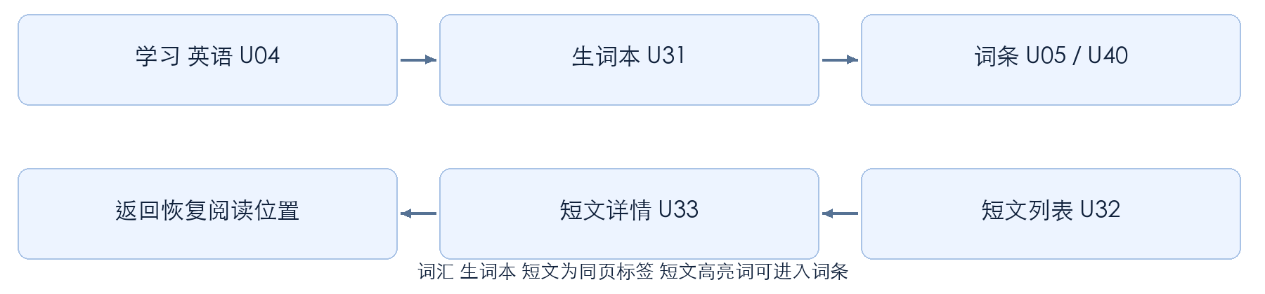
功能流程
来源 | 按钮 | 去向与结果
U31 | 搜索／全部／待复习／已熟悉 | 页内筛选；已熟悉依据自评状态，不等同复习完成。
U31 | 卡片扬声器 | 按默认口音播放；进入详情可分别选英式和美式。
U31 | 开始复习 | 进入U10，范围=当前生词本待复习队列。
U31/U05 | 移出生词本／暂停复习 | S06更多操作；移除关系与是否暂停复习分别确认。
U32 | 全部／入门／进阶 | 更新短文列表，返回时保留筛选。
U32 | 短文卡片 | 进入U33，传article_id/version。
U33 | 显示译文 | 本页开关中译文，不改变原文内容。
U33 | 高亮单词／词汇卡 | 跳U05，携带return_to=U33；返回恢复阅读位置。
U33 | 词汇播放／加入生词本 | 页内播放或幂等加词；不新增计划任务。
U33 | 收藏／做笔记／已理解 | 分别更新收藏、进入U29、记录阅读反馈。
U33 | 解释这段内容 | 进入U17，只发送所选正文或当前片段。

短文阅读与每日新词数独立。译文、发音与自评为阅读辅助；不通过停留时长自动判断已理解。

M06 每日复盘与历史补交
关联U06、U23及S02历史列表。先保存用户原文，再单独接收AI摘要或问题卡。
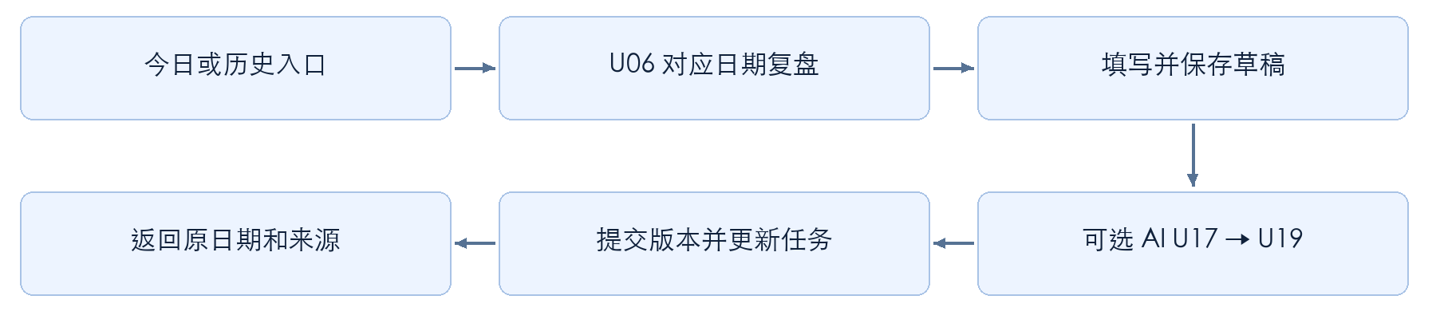
功能流程
来源 | 按钮或事件 | 结果与返回
U06 | 四问输入 | 本地草稿保存；在线合并同步，展示真实保存状态。
U06 | AI精炼 | 进入U17，action=refine_journal，用户勾选发送字段。
U06 | 提取问题卡 | 进入U17，action=extract_problem；接受结果后进入U08。
U06 | 提交复盘 | 至少一问非空且总长合规；提交后回来源U01/S02并刷新。
U06 | 返回 | 未保存时先保留草稿或明确放弃；不能静默丢弃。
S02 | 日期／历史记录 | 选择过去日期进入U06；未来日期不可提交。
U23 | 复制本地稿 | 复制当前文本，仍留在冲突处理页。
U23 | 重新加载 | 确认本地稿已保留后获取服务器版本，回U06继续编辑。

四问为今天完成、卡在哪里、学到了什么、明天先做哪件事；每字段≤3000字符，总和≤10000。user_id+business_date唯一，编辑已提交版产生新草稿修订。
输入停顿2秒存本地、在线5秒合并同步可沿用原PRD。补交保留真实submitted_at与原业务日期，只补对应历史复盘，不篡改原按时完成快照。
AI失败可直接提交原文；AI提取的问题卡默认未验证，推断信息必须标记，不能自动标为已验证。

M07 知识库与新建知识
关联U07、U22、U34、U38。标题与内容必填，标签可从已有项选择或自定义。
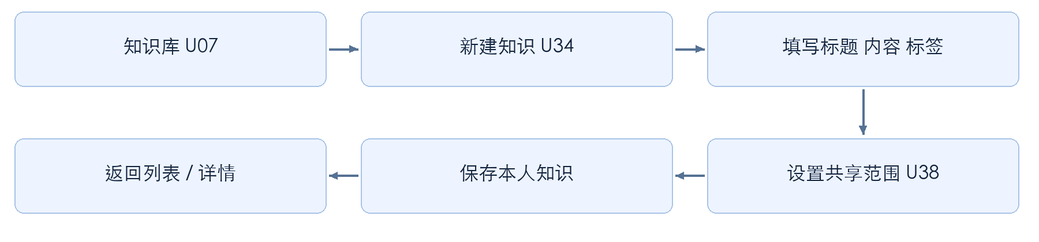
功能流程
来源 | 按钮或区域 | 目标与结果
U07 | 搜索框 | 按标题、正文、标签、错误码检索本人知识；无结果显示U22。
U07 | 全部／笔记／问题卡／词汇／筛选 | 页内刷新；高级条件用S04筛选面板。
U07 | 右上角＋ | 进入U34新建模式，默认仅自己。
U07 | 知识卡片 | 问题卡→U08；词条→U05；本人笔记→S04笔记详情，引用内容→U03/U33。
U07 | 卡片更多 | S04操作菜单；查看、编辑本人知识、复习或删除按类型显示。
U22 | 修改搜索或条件／新建笔记 | 返回U07结果态／进入U34默认笔记；没有清除筛选按钮。
U34 | 知识类型 | 笔记／问题卡页内切换；问题卡展开结构化字段S04。
U34 | 标题／内容／工具栏 | 编辑草稿；富文本能力按组件支持，图片入口不得成为无响应按钮。
U34 | 标签×／添加／已有标签 | 页内增删，去重；最多10个，每个≤20字符。
U34 | 可见范围 | 进入U38选择范围，返回只回填草稿，不提前共享。
U34 | 保存草稿／保存知识 | 草稿回列表草稿态；正式保存后进入该类型详情，并刷新U07。

标题1—100字符，正式内容1—10000字符；问题卡各结构化字段合计受总上限约束。内容与共享范围在同一次正式保存中生效，保存失败不得先暴露授权。

M07 原文笔记与删除闭环
关联U08、U29、U24。原文知识与个人笔记分别存储，学习自评与问题验证状态分别维护。
来源 | 点击 | 结果与状态
U08 | 原文知识区 | 只读展示现象、环境、原因、步骤与验证说明。
U08 | 做笔记 | 进入U29，绑定原知识ID/版本；不修改原文。
U08 | 标记验证 | 打开S04验证表单；已验证/部分验证必须填写说明。
U08 | 标签／加入复习 | 标签展示；复习开关修改本人schedule，不改原文。
U08 | 更多 | S04菜单：共享范围、暂停复习、删除等，按所有权控制。
U29 | 标题／笔记正文／标签 | 编辑个人草稿；原文引用以浅蓝只读区展示。
U29 | 保存笔记 | 创建或更新本人独立笔记；返回来源详情并刷新笔记摘要。
本人笔记详情 | 编辑／AI整理 | 编辑复用U29/U34；整理进入U17，action=organize_note。
详情更多 | 删除 | 先进入U24，列出知识、关联复习与AI临时结果影响。
U24 | 取消 | 返回原详情，任何数据不变。
U24 | 确认删除 | 提交成功后退出详情回U07；停复习、撤共享、取消待执行AI，失败留页可重试。

删除不可恢复提示保持醒目。派生AI内容和复习随源对象失效；独立个人笔记按明确的保留规则处理，不能把私有正文藏进不可见副本。
多人共享的源知识被删除后，好友侧列表应移除或显示不可用；旧链接、已打开详情与缓存再次读取均须失效。仅取消收藏不走删除知识流程。

M08 轻复习与反馈
关联U10，入口来自U01、U09、U31或知识详情。反馈成功后进入队列下一项；完成队列后回到来源并刷新计数。 本节原自评路径保留；英语增强路径在S14先作答，按13.6生成同一调度反馈，不建立并行复习队列。
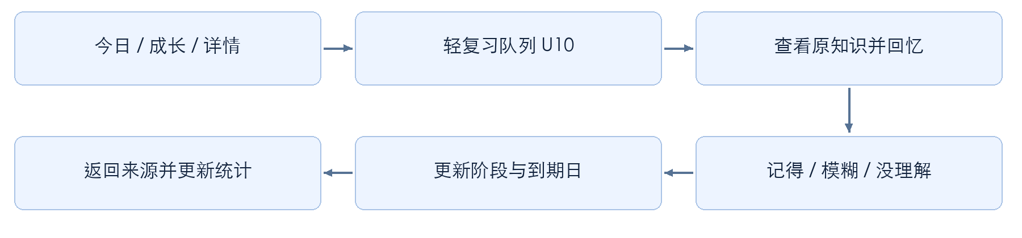
功能流程
动作 | 复习状态变化 | 页面反馈
查看原笔记 | 不修改阶段 | 按知识类型打开U05/U08/S04；返回继续同一项。
记住且stage<3 | stage+1；间隔依次3/7/14天 | 显示下次日期并进入下一项。
记住且stage=3 | 本轮completed，due_date为空 | 本轮结束，不自动变为已掌握。
模糊 | stage不变；实际日期+1天 | 进入下一项，基础自评保留。
没懂 | stage=0；实际日期+1天 | 学习状态转学习中，保留历史自评事件。
暂停／恢复 | 暂停不入计划；恢复保留到期日 | 过期项回待复习队列，不创建多条积压。
失败／重复点击 | 失败不推进；幂等只记一次 | 当前项保留，可安全重试。
跨日旧入口 | 按实际日期提交，不回写旧任务 | 打开当前复习状态，提示日期已变化。

初次加入stage=0，次日到期。示例：9月3日加入，连续记住的复习日为9月4日、7日、14日、28日；最后一次结束本轮。
同用户、同知识、同业务日仅一个有效反馈。更正反馈以反馈前阶段重算，保存修订事件。计划外反馈不扩大今日分母，已有任务则同步完成。

M09 成长周总结与下周行动
关联U09、U11、U12。统计由服务端根据真实事件计算，AI只能润色文字。 V3.1新增英语分维度证据与延迟抽测摘要，入口和统计口径见13.7、13.12；不改原周结版本规则。
来源 | 按钮 | 目标与结果
U09 | 本周日期范围 | 打开S03周选择器，刷新当周统计。
U09 | 开始复习 | 进入U10到期队列；结束回成长刷新。
U09 | 查看周结 | 进入U11对应周的草稿或确认稿。
U11 | 查看每日明细 | S03每日统计列表；复盘记录可进入U06。
U11 | AI润色 | 进入U17，action=polish_week；返回周结草稿。
U11 | 编辑 | U11编辑态；只改允许的文字，不改结构化计数。
U11 | 确认周总结 | 提交指定修订；状态变已确认并留在U11。
U11 | 有新记录／重新汇总 | 生成新草稿，不覆盖已确认稿；用户再次确认才替换当前稿。
U11 | 安排行动 | 进入U12，最多3项。
U12 | 新增行动／行动卡片 | 打开S03行动表单，填写标题、日期、预计时长。
U12 | 确认加入目标日期 | 校验预算及非活动日确认；幂等创建任务，返回U11并更新目标日计划。

自然周为北京时间周一至周日；周一00:10生成上周草稿，首次打开可补算。无有效记录显示空状态，不虚构成长或调用AI凑内容。
行动标题1—100字符、备注≤1000、时长1—30分钟、日期在来源周的下一自然周内。过期不能自动顺延；超预算先调整，不能挤掉已开始或已完成任务。

M10 AI公共处理流程
关联U17至U20。五类AI均使用同一流程，业务页面传入action、source_id、source_version及return_to。 explain_content可带英语记忆子场景；新增字段、私有保存及审核边界见13.4。
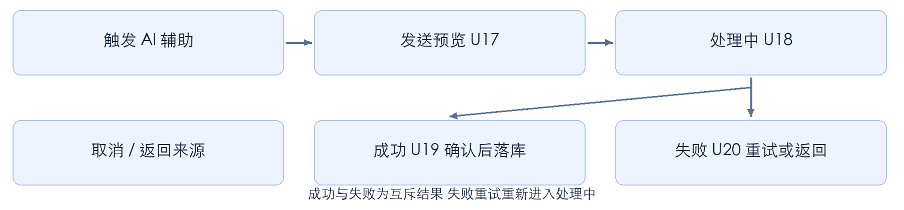
功能流程
页面 | 按钮或状态 | 去向
U17 | 勾选字段／修改范围 | 刷新发送预览，只包含当前明确选择的材料。
U17 | 用途说明／同意 | 查看S01说明；同意前确认并开始不可用。
U17 | 确认并开始 | 校验权限、额度、版本；建job后进入U18。
U17 | 返回编辑 | 回到原业务页，保留草稿，不建任务。
U18 | 返回业务页 | job继续；原业务页提供查看结果入口S10。
U18 | 取消任务 | 排队可直接取消；运行中显示取消中并等待真实结果。
U18 | 成功／失败 | 分别进入U19／U20；重新进入按job状态恢复。
U19 | 编辑结果／放弃／接受并保存 | 编辑临时结果／回来源／按action保存后回目标业务页。
U20 | 直接继续／重试AI／复制请求ID | 走人工保存／新attempt进入U18／仅复制诊断编号。

本地超时不能推断服务端失败。未接受结果临时保留24小时；晚到结果不得覆盖取消、删除或已更新来源。失败时保留原文，所有核心人工路径仍可完成。

M10 AI动作与落库映射
每种AI输出都有明确归属。接受结果不是对公共原文或他人知识的编辑授权。
action与入口 | 接受后保存位置 | 返回与限制
explain_content  U03/U05/U33 | 本人AI笔记ai_note，引用源版本 | 进入S04笔记详情或回来源展示结果；原文不改。
refine_journal  U06 AI精炼 | 该复盘的独立摘要 | 回U06；用户原四问内容保留。
extract_problem  U06 提取问题卡 | 本人问题卡，默认未验证 | 进入U08；同job只保存一次。
organize_note  本人笔记详情 | 本人笔记新修订 | 回S04笔记详情；校验expected_version。
polish_week  U11 AI润色 | 周总结文字草稿 | 回U11；计数只能引用服务端事实。

公共规则 | 开发约束
输入与输出 | 输入超过8000字符先缩范围；输出结构非法或校验失败走U20。
权限 | 执行与接受时都校验来源、可见性、所有权和AI同意版本；共享阅读不默认允许转发全文给AI。
幂等 | 创建job、接受结果分别有幂等键；双击或重试不能重复扣次或重复建知识。
取消 | 取消请求不等于供应商已停止；显示真实状态，不自动宣称退款。
额度 | 沿用原PRD每人每日10次等配置；额度不足返回原页，人工操作不受影响。

共享好友的正文如需AI处理，应先取得相应授权并明确发送范围；当前共享仅定义阅读权限，因此默认不在好友只读详情暴露AI处理或修改原文能力。

M11 好友入口搜索与申请
关联U35、U36、U37、U43、U44、U45。建立好友关系是双方确认过程，搜索到用户不代表已经获得其私人资料或知识权限。
来源 | 点击 | 目标与状态
U13 | 好友与共享 | 进入U35；刷新好友列表和收到的待处理数。
U35 | 添加好友／好友申请 | 分别进入U36／U37。
U35 | 好友头像／查看资料 | 进入U43，只读显示允许查看的资料。
U35 | 共享知识条目 | 进入U39，不与头像入口混淆。
U36 | ID／手机号／昵称 | 切换查询类型；ID和手机号精确匹配，昵称模糊匹配。
U36 | 搜索 | 精确查询显示匹配对象；昵称进入U45多结果态；空结果保留修改入口。
U45 | 查看资料／选择 | U43非好友受限态／回U36携带target_user_id。
U36 | 申请备注／发送好友申请 | 备注必填；提交后S10显示已发送，状态PENDING。
U36 | 分享邀请 | 分享可追踪邀请入口；对方打开后仍须登录、确认和发送/接受申请，不自动成好友。
U37 | 收到的／发出的 | 同页切换方向；收到的可处理，发出的可查结果。
U37 | 申请卡／头像／同意／拒绝 | 卡→U44，头像→U43受限态；同意/拒绝执行一次最终处理。

搜索结果必须携带稳定user_id，不能用昵称或手机号作为申请目标主键。避免匹配自己；已是好友显示查看好友，待处理申请显示查看申请。搜索接口只返回必要公开资料，手机号精确查找不回显完整手机号。

M11 双用户同意好友申请
角色：A为申请人，B为接收人。图中中间列表示服务端持久化与状态通知，不能依赖两台设备同时在线。
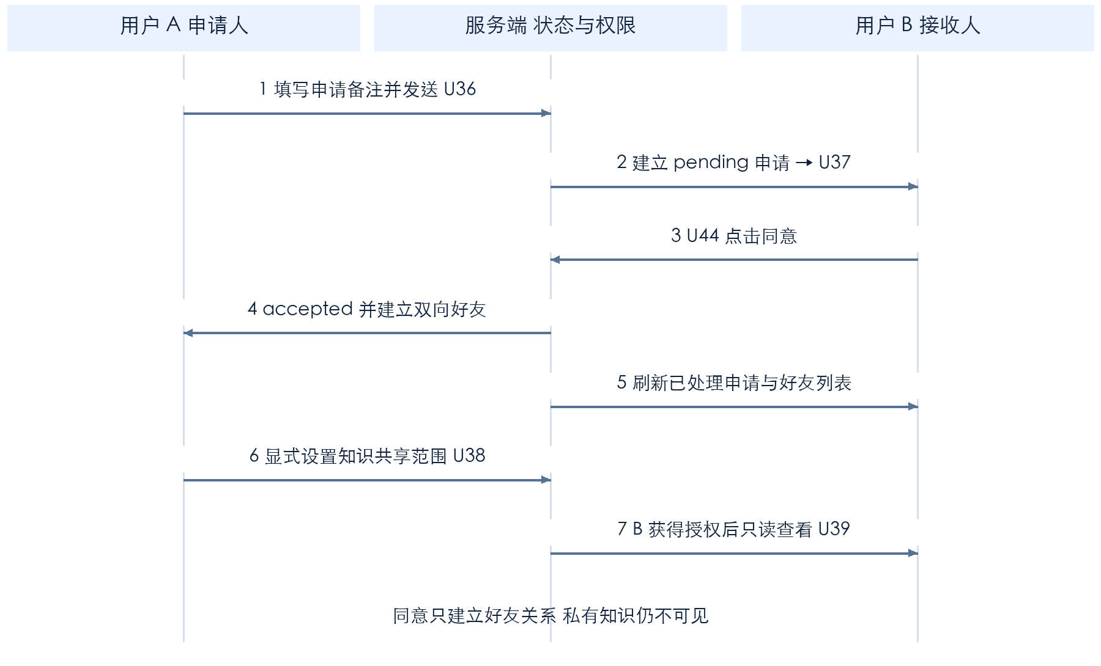
功能流程
关键步骤 | 闭环判定
A发送 | A在U36填写备注并确认；服务端仅创建一条PENDING，A的发出列表可恢复查询。
B收到 | B的U37收到列表显示备注和待处理数；B可先查看U44/U43再决定。
B同意 | 同一事务终结申请为ACCEPTED并建立唯一双向好友关系；失败不显示成功。
双方刷新 | A和B都能在U35找到对方；A发出、B收到列表显示已添加，待处理数减少。
进入共享 | 双方进入U43/U39；仅按已有知识范围授权。默认私有知识仍不可见。

通知到达只负责提示，服务端查询才是状态依据。B离线时申请仍保持待处理；A退出小程序后重新登录，仍能查询同一申请结果。

M11 双用户拒绝与重新申请
拒绝只终结这一条申请，不建立好友关系。A必须主动重新发起，不能后台自动重发。
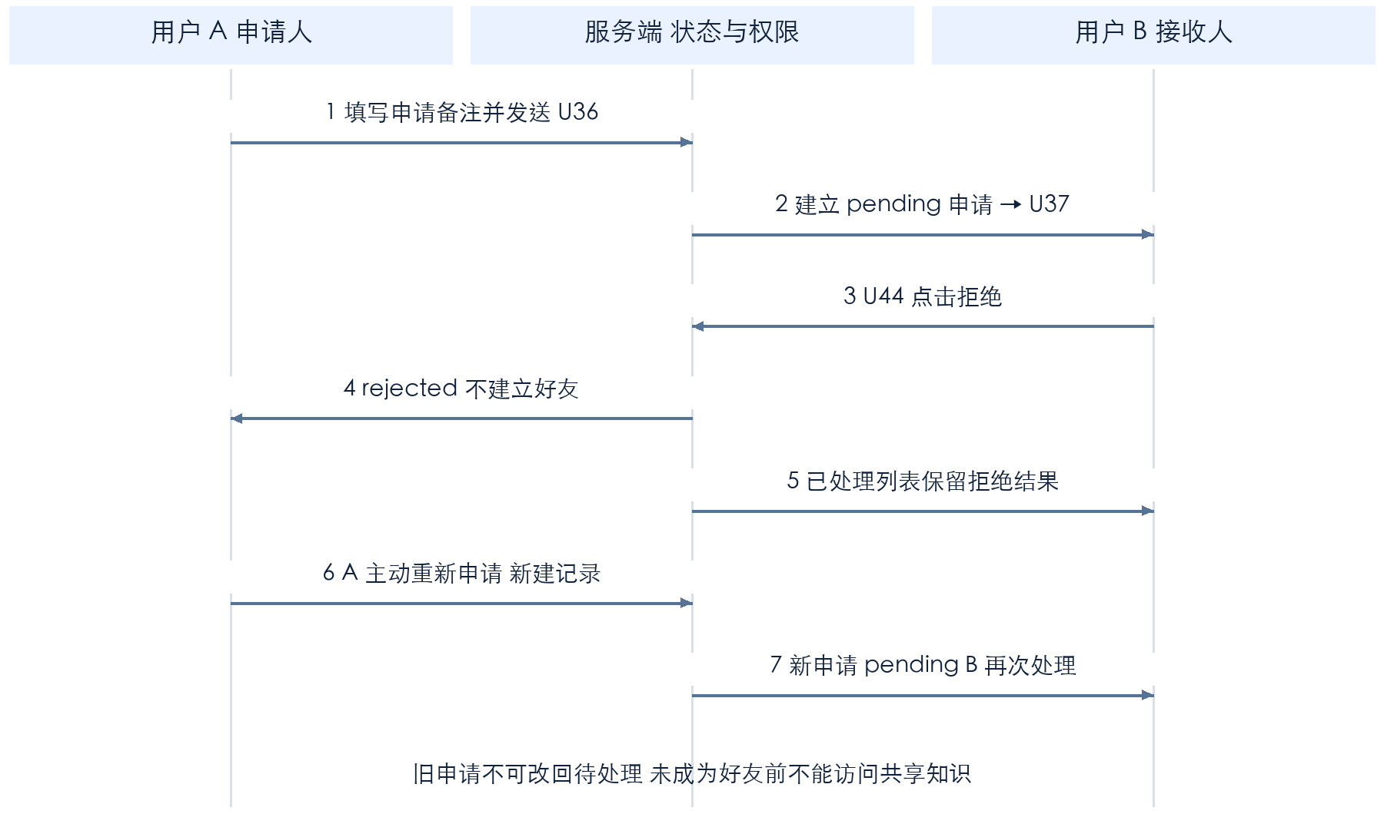
功能流程
关键步骤 | A与B的最终可见结果
B拒绝 | 申请从PENDING变为REJECTED；B待处理数减少，收到的历史状态为已拒绝。
A获知 | A发出的申请显示已拒绝，可返回搜索或重新申请；双方好友列表均不新增。
权限 | 双方不获得好友资料或共享知识权限；旧申请链接仍只能由参与双方查询。
重新申请 | A重新进入U36填写备注，频控允许后创建新的request_id；旧记录保持已拒绝。
再次处理 | B收到新的待处理申请，可再次同意或拒绝；同意才进入上一页的ACCEPTED闭环。

流程补充约定：拒绝不要求填写拒绝原因；重新申请频率由配置控制，限流时展示可再次尝试时间。未处理申请不能重复堆积。

M11 申请状态与并发处理
申请记录和好友关系是两个对象。申请处理只能从PENDING进入终态，终态不由客户端直接改写。
条件或状态 | 服务端处理 | 双方页面结果
PENDING | 保留申请方向与备注 | A显示已发送；B显示同意/拒绝。
ACCEPTED | 终结申请并建立好友关系 | 双方显示已添加；进入好友资料和共享。
REJECTED | 仅终结申请，不建关系 | A显示已拒绝；B归入已处理。
重复点击发送 | 同幂等键返回原申请；同一对用户只保留一条待处理 | 不重复申请、不重复红点。
A和B同时互加 | 返回既有反向待处理申请 | 引导到收到的申请，由用户显式同意；不自动成好友。
B同意与拒绝并发 | 版本校验，只允许一个状态变更成功 | 另一请求返回最新结果，不覆盖终态。
网络超时 | 查询原request_id或同键重试 | 先显示处理中，查询后恢复真实终态。
目标注销或停用 | 禁止新处理，待处理标为不可处理 | 移除待处理操作，提示账号不可用。
已是好友再次申请 | 返回已有关系 | 直接查看好友，不新建请求。
重新申请被限流 | 不建新记录，返回重试时间 | 保留备注，不循环重试。

流程补充状态：INVALID表示账号不可用等导致请求不可继续；可选EXPIRED必须有明确期限配置后启用，未配置不得擅自宣称已过期。发出的已处理状态、申请发送成功及不可处理状态均归S10。
申请备注属于这次好友请求，只对参与双方可见。日后若提供本人私有联系人备注，需另设字段，不混用申请备注。

M11 好友数据与接口协作
下列是开发建议契约，用于前后端对齐；原PRD未定义好友接口，落地时保持相同业务语义。
对象 | 核心字段与约束
FriendRequest | request_id、from_user_id、to_user_id、remark、status、version、created_at、decided_at；不能自己加自己。
Friendship | 唯一无向pair_key=min(user_id)+max(user_id)，两端列表由同一关系派生；active状态是好友权限依据。
ProfileView | 按self/friend/non_friend计算返回字段；手机号只在本人资料掩码展示。
站内事件 | 事件ID、接收者、request_id、类型、时间；用于红点与刷新，不复制私人正文。

建议接口 | 职责与返回
GET /users/search | type=id/mobile/nickname、query、cursor；返回必要公开资料与关系状态。
POST /friend-requests | target_user_id、remark、幂等键；返回request_id/status/version。
GET /friend-requests | direction=received/sent及状态筛选；分页返回、独立待处理计数。
POST /friend-requests/{id}/decision | decision=accept/reject、expected_version；仅接收方可操作。
GET /friends 及 /users/{id}/profile | 返回当前关系及有权查看的资料，禁止客户端自行隐藏后端全量数据。
DELETE /friends/{id} | 流程补充管理动作：解除关系，撤销依赖好友关系的访问；不是删除对方账号。

同意的事务边界：更新申请终态、插入/恢复Friendship、写双方事件必须一致提交。即使通知发送失败，关系与终态仍可通过查询恢复。
解除好友通过U43更多菜单S10确认；双方好友列表移除，已有知识授权即时失效。重新成为好友后，所有好友范围重新适用；历史指定授权不自动恢复。

M12 知识共享设置闭环
关联U34、U38、U39、U43。共享只授予阅读权限，原文所有者与编辑权不改变。
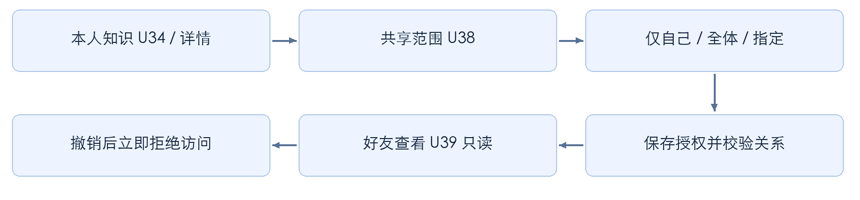
功能流程
来源 | 按钮或选择 | 保存与返回
U34/本人知识详情 | 可见范围 | 进入U38，携带知识ID或新建草稿、当前范围。
U38 | 仅自己 | 选中private；清空本次待保存的好友选择。
U38 | 所有好友 | 选中friends；当前及以后新好友均适用，不固化为一次名单快照。
U38 | 指定好友 | 选中selected；从当前好友中勾选，至少1人才能确认。
U38 | 搜索好友／勾选 | 只更新待保存名单；去重，已解除关系者不可选。
U38 | 确认范围 | 返回U34或来源编辑态，回填范围；尚未正式保存不生效。
U34/编辑态 | 保存知识 | 内容和范围一起提交；成功后双方授权查询结果一致。
U43/U35 | 共享知识 | 进入U39；我共享的与TA共享的方向以当前登录人计算。
U39 | 知识卡片 | 打开U08/S04等详情的只读共享态；每次读取重新校验。
U39 | 取消共享 | S10确认后撤销当前好友访问；返回U39刷新。

关系成立不等于默认公开知识。private始终只有作者；friends可向新好友自动开放，是用户显式选定的范围。selected仅授权选定关系中的用户。

M12 共享权限与撤销规则
权限在服务端计算，列表、详情、缓存刷新和深链入口使用同一判断。
访问者 | 仅自己 | 所有好友 | 指定好友
作者本人 | 读写 | 读写 | 读写
当前好友且被选中 | 拒绝 | 只读 | 只读
当前好友但未选中 | 拒绝 | 只读 | 拒绝
非好友或已解除好友 | 拒绝 | 拒绝 | 拒绝
被排除的好友 | 拒绝 | 拒绝 | 拒绝
知识已删除或作者不可用 | 按对象状态处理 | 拒绝 | 拒绝

取消单个好友共享的补充实现规则：selected删除该好友授权；friends增加此知识对该好友的排除记录，不应为了取消一人而改变其他好友的可见范围。再次显式保存范围时应展示并处理排除项，避免用户误解。
操作 | 必须联动的结果
切为仅自己 | 撤销全体好友读取；U39双向列表同步刷新。
解除好友 | 所有好友范围立即不再命中；指定授权标记撤销，重新添加不自动复活旧授权。
删除知识 | 撤销所有授权与缓存；好友旧链接显示S11不可用，不能返回旧正文。
查看共享内容 | 不自动加入自己的知识库、收藏、复习或今日计划；个人操作需要另行显式确认。
做个人笔记 | 如提供该能力，仅存本人笔记和受权限控制的源引用；不复制未授权全文。
所有好友的排除项 | 需S05共享排除管理状态，能查看、恢复单个排除；恢复仍要求是当前好友。

建议对象：KnowledgeVisibility(scope, version)、KnowledgeGrant(knowledge_id, friend_id)、KnowledgeExclusion(knowledge_id, friend_id)。U38提交时校验每位目标仍是当前好友；过期名单返回冲突并要求刷新。

M13 定时资源任务配置
关联U25、U26。此模块负责按用户偏好收集资源，独立于U01每日学习任务包。
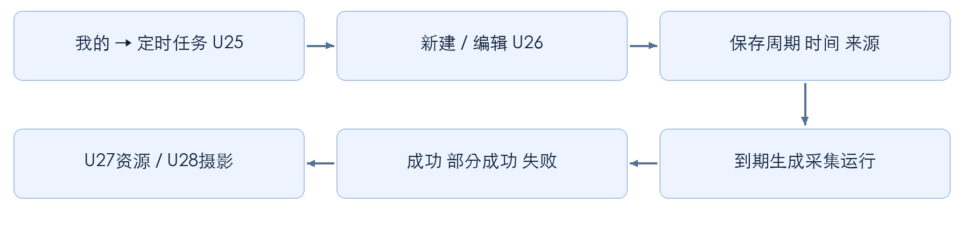
功能流程
来源 | 按钮 | 去向与结果
我的 U13 | 定时任务 | 补充入口S08→U25；当前图未展示该菜单，需要接入。
U25 | 全部／运行中／已暂停 | 页内筛选任务定义，保留筛选。
U25 | 新建定时任务 | 进入U26新建模式。
U25 | 编辑 | 进入U26编辑模式，传schedule_id/version。
U25 | 开关／恢复任务 | 启用或暂停未来调度；成功回写卡片，失败恢复旧开关值。
U25 | 查看今日资源／摄影精选 | 分别进入U27/U28，传任务与日期。
U26 | 来源范围 | S08来源选择面板；只允许可用公开来源，不支持任意未知采集地址。
U26 | 频率／时间／每次上限 | 页内选择并实时刷新下次运行预览。
U26 | 去重／摘要／关注主题 | 更新配置，摘要标识AI辅助并保留来源。
U26 | 保存并启用／保存为暂停 | 校验成功回U25；分别active/paused，不等同立即执行。

任务名称必填，主题和来源至少选择一项，时间使用北京时间。执行上限与来源可用性使用服务端统一配置。编辑只影响未来运行，已生成资源保留。
资源摘要为定时后台动作resource_summary：开启时预览发送范围并明确同意，后续按配置生成，沿用AI配额。摘要另存本次运行结果并标AI辅助，不自动新建知识；失败回退来源摘要。关闭摘要或撤回同意后停止生成。

M13 每日资源与摄影结果
关联U27、U28及U30。资源必须展示真实发布日期、收集日期和来源；收藏入口形成可回访闭环。
来源 | 按钮或区域 | 目标与结果
U27 | 历史 | S08日期/批次列表，选中后仍在U27显示对应日期。
U27 | 所属任务／调整关注内容 | 进入U26编辑对应任务。
U27 | 全部／AI／开源工具等 | 本页筛选结果，分页加载剩余项目。
U27 | 查看原文 | S09外链查看或复制链接；返回保留阅读位置。
U27 | 收藏 | 幂等加入收藏；U30需按S08补充资源分类。
U28 | 近期热门／最新发布／我的收藏 | 页内切换排序或已收藏摄影列表。
U28 | 风光／街拍／人像／构图 | 筛选摄影内容，不改用户任务偏好。
U28 | 查看原作／作品卡片 | 打开S09原作链接或预览；保留来源。
U28 | 收藏灵感／书签 | 更新个人收藏；本页我的收藏与U30资源分类同步。
U28 | 调整摄影偏好 | 进入U26对应摄影任务编辑模式。
结果失败或为空 | 重试／调整任务 | S08运行状态；不填充虚假资源，旧结果仍可回访。

状态分开保存：任务定义active/paused；单次执行queued/running/success/partial/failed；阅读和收藏另存。U25“运行中”建议在开发文案中明确为已启用，避免与单次作业正在执行混淆。
暂停只阻止未来调度；已有执行是否取消必须另行操作。去重按稳定来源标识和内容版本处理，重复运行不能重复计入今日更新数。

M14 隐私数据与账号退出
关联U15。私人数据默认受所有权保护；好友读取只适用于明确授予范围的知识和资料。
来源 | 按钮 | 状态与返回
U15 | AI内容发送许可 | 保存同意版本；撤回后阻止新发送并取消未发作业，当前原文保留。
U15 | 申请导出 | 创建本人导出作业，留在页面显示处理中；不重复创建并行副本。
U15 | 下载 | 成功后系统文件保存/打开；24小时过期需重新申请，下载重新鉴权。
U15 | 查看删除进度 | 打开S07清理状态，显示待处理、处理中、成功或失败步骤。
U15 | 注销账号 | S07二次确认影响后提交；撤会话并进入删除状态，转U16/进度收据。
U15 | 隐私说明 | 打开S01说明；返回保留原位置。
U13 | 问题反馈 | S07输入反馈后提交，显示成功/失败；不默认附带私人正文。
账号失效 | 重新登录 | 保留按账号隔离的草稿；同一身份登录后恢复合法入口。
退出或切换账号 | 确认清理本地缓存 | 提示未同步草稿；清除私人缓存，禁止下一用户看到上一用户数据。

导出只包含本人允许导出的计划、任务、复盘、知识、反馈、周结及行动，不包含好友私人资料、未经授权文章全文或共享来源的完整副本。
注销与删除联动停复习、停定时任务、撤共享、取消未执行AI、清理索引与缓存。原U15“私人正文仅在本人账号展示”应更新为默认私有及显式共享后的实际规则。

公共状态与导航恢复
所有模块采用一致的保存、错误和返回约定，避免接口完成而页面停留在错误状态。
场景 | 用户界面 | 实现约定
加载中 | 骨架或进度，主操作防重复 | 请求可取消；旧请求不得覆盖新筛选结果。
空列表 | 说明原因与可执行入口 | 区分首次无数据、筛选无结果、无权限、内容不足。
提交失败 | 保留输入，可重试 | 同幂等键查结果，不能盲目生成新记录。
版本冲突 | U23或同型弹层 | 先复制/保留本地稿，再重载服务器版本；不静默覆盖。
未保存返回 | 保留草稿／放弃／继续编辑 | 详情返回恢复来源；主Tab切换同样处理未保存内容。
已保存返回 | 轻提示并刷新上一页 | 列表更新对应对象，不跳到无关主页面。
登录失效 | 登录引导 | 登录后恢复已授权目标，不恢复失效对象。
共享权限变化 | S11内容不可用 | 清除正文及不应保留的缓存；回共享列表刷新。
外链或音频失败 | 复制链接／重试／返回 | 不阻塞核心阅读与记录。
异步作业退出 | 后台进行中提示 | 用job_id重进恢复；通知不是唯一恢复手段。
同时多设备 | 显示最新版本与必要冲突提示 | 服务端状态为准；计数、关系、授权不可只存在本地。

统一写入携带Idempotency-Key，更新携带expected_version；错误返回request_id。400输入问题、401登录失效、404对象不可访问、409版本/幂等冲突、422状态不允许、429频控、503依赖不可用，前端分别处理。

开发拆分与模块依赖
以下拆分可直接用于开发看板。每个工作包都以可走通的交互闭环作为完成条件。
工作包 | 包含内容 | 依赖与完成条件
D01 身份与资料 | M01、M02，授权、资料、字段可见 | 先完成账号隔离与U16/U46/U41往返；手机号只读。
D02 记录底座 | M03、M06、M07，计划/今日/复盘/知识 | 依赖D01；保存、列表、详情、冲突、删除走通。
D03 学习周期 | M04、M05、M08、M09；V3.1英语记忆训练见第13章 | 依赖D02；词条发音、主动回忆、错词回补、统一复习、结果与周结行动闭环。
D04 AI公共能力 | M10，五类action与额度 | 依赖记录版本；可选英语记忆子场景复用explain_content；关闭AI仍能完成学习。
D05 好友关系 | M11，搜索/申请/同意/拒绝/资料 | 依赖D01；A/B双账号与并发测试通过。
D06 知识共享 | M12，可见范围/授权/撤销 | 依赖D02+D05；列表、详情与旧链接权限一致。
D07 定时资源 | M13，任务配置/结果/收藏 | 依赖来源与执行作业；失败不产生虚假完成。
D08 数据控制 | M14、公共错误、导出删除 | 贯穿所有包；分享后删除、撤权和缓存联动通过。

建议前端按身份、学习、知识、复盘、成长、好友、资源、公共组件划分；后端按账号、计划任务、知识与复习、关系授权、异步作业划分。U编号是设计索引，实际路由命名可按工程规范确定。
共享调用最小参数：对象ID、版本、来源入口、必要业务日期或任务ID。不要把昵称、列表索引、前端显示的关系状态作为权限依据。
开发交接产物应包含路由表、接口字段、状态枚举、权限矩阵、迁移脚本和测试数据。本文定义业务语义，不预设已实现或已通过正式微信接入。

需要补齐的界面与状态
下列节点用于消除现有设计中的断点。可复用页面或弹层，不强制新增独立PNG；实现时应有明确可访问状态。
编号 | 功能补充 | 接入位置
S01 | 协议、隐私、产品及AI用途说明 | U16/U46/U15/U17；返回恢复原页。
S02 | 复盘历史列表与日期选择 | U01/U13/U21→历史→U06。
S03 | 今日差异确认、周选择、每日明细、行动编辑 | U14/U09/U11/U12。
S04 | 知识筛选、笔记详情、本人编辑、验证表单、更多菜单 | U07/U08/U29/U34；公共内容补做笔记入口。
S05 | 资料可见范围、共享排除管理 | U41/U38；与后端权限规则同步。
S06 | 熟悉度编辑、词条更多、移出生词本与暂停复习 | U05/U31/U40。
S07 | 反馈、AI用量、导出/删除进度、注销确认 | U13/U15。
S08 | 定时任务入口、来源选择、运行历史/失败、资源收藏分类 | U13补定时任务；U25—U28；U30增加资源/摄影覆盖。
S09 | 来源外链、链接复制、图片或文件选择与预览 | 内容、短文、资源、新建知识、头像。
S10 | 申请已发送/已拒绝/已添加/不可处理、更多和解除好友确认 | U36/U37/U43/U44；AI业务页查看作业入口。
S11 | 内容下架、删除、撤权或账号不可用 | 全部详情页和分享深链入口。
S12 | 英语学习目标、本轮设置与复习选择 | U04/U14；数量沿用原计划，复习显式选择。
S13 | 新词记忆训练态 | U05/U40复用词条数据；保留完整详情入口。
S14 | 遮答案练习、提示、反馈与错词回补 | 复用U10；分别保存首答、重试和调度反馈。
S15 | 本轮结果、分维度记录与延迟抽测 | U04/U09/U10结束态；不新增主Tab。
S16 | 个人记忆提示与个人例句（后续增强） | U05/U40关联本人笔记；AI流程沿用U17—U20。

开发前同步文案：U16不再写不采集手机号；U15不能再宣称所有正文永远仅本人可读；U03补做笔记入口；U13补定时任务菜单；U30覆盖资源收藏；好友更多菜单增加管理动作。旧图仅作视觉参考，行为按当前流程执行。

验收清单 核心学习与资料
每项均记录测试账号、输入、实际跳转、状态、接口结果和截图。页面可点击不等于业务已闭环。
编号 | 测试场景 | 通过条件
A01 | 新用户注册与重复登录 | 授权信息正确落库；手机号只读；重复登录不重复账号/名额。
A02 | 资料保存与取消 | 八类资料完整；英语名字在真实姓名下；取消不丢已保存值。
A03 | 搜索三类型 | ID/手机精确；昵称模糊可多结果选择；目标使用user_id。
A04 | 今日8项样例与调整 | 5/8=62.5%；取消未开始项后5/7；原快照保留。
A05 | 非活动日与临时学习 | 不自动建包；今天也学习只影响当天。
A06 | 技术与英语切换 | 一级与二级标签状态连续，返回恢复筛选与滚动。
A07 | 词性和发音 | 英美按钮、例句音频正确；record不同词性对应读音；失败可恢复。
A08 | 收藏与生词去重 | 重复点击只建一个关系；取消收藏不删独立笔记。
A09 | 复盘断网与补交 | 本地草稿恢复；冲突不覆盖；旧复盘不完成今天任务。
A10 | 新建与独立笔记 | 标题内容必填；做笔记不修改原文；标签去重。
A11 | 复习阶段与跨日 | 固定间隔正确；重复反馈幂等；旧任务不倒写。
A12 | 周结与行动 | 重汇总不覆盖确认稿；最多3项，预算/日期校验生效。

覆盖U01—U14、U21—U24、U29—U34、U40—U43、U45—U46。UI中的示例姓名、日期、百分比应替换为测试数据，不能写死。

验收清单 双用户与异常闭环
使用真实隔离的测试用户A、B，以及非好友C；至少在两台设备或两个独立会话中复验。
编号 | 测试场景 | 通过条件
B01 | A申请B且B同意 | A发出/B收到同一请求；备注可见；双方好友列表新增且红点减少。
B02 | A申请B且B拒绝 | 请求终态已拒绝；双方无关系，无好友资料或知识权限。
B03 | 拒绝后重新申请 | 新request_id，旧记录不改；限流提示正确；再次同意可成好友。
B04 | 双击、反向互加、同意拒绝并发 | 最多一个待处理和一条好友关系；只能一个终态成功。
B05 | 离线、超时、重新登录 | 通过查询恢复请求真实状态；不丢备注、不重复创建。
B06 | 仅自己和指定好友 | 未选好友C无权；URL猜测和缓存不能绕过权限。
B07 | 所有好友与以后新增好友 | 当前及新好友可读；非好友不可读；解除关系后即时失效。
B08 | 取消单个共享与重新加好友 | 被排除者不可读；其他好友不受影响；旧指定授权不自动恢复。
B09 | 删除共享知识和账号停用 | 双方列表/旧链接/缓存失效，关联复习与AI按规则清理。
B10 | AI成功失败与撤回 | 五action落库正确；失败可人工继续；取消后晚到结果不写回。
B11 | 定时资源与暂停 | 配置、下次运行、结果、收藏可回访；暂停不删历史，不混学习计数。
B12 | 导出删除与跨账号访问 | 仅本人可下载；过期不可用；删除后数据与授权不复活。

好友闭环结束条件：双方看到相同终态，关系只在接受后成立，授权与关系一致，旧入口不可越权，失败和重新申请有可恢复路径。

6 接口与状态统一约定
以下是服务边界建议，路由可按项目规范调整，但不得改变鉴权、幂等和返回行为。服务端从会话取得owner，绝不信任客户端传入任意owner_id。所有写入使用request_id，涉及提交/触发采用Idempotency-Key，版本化编辑携带expected_version。
服务 | 核心操作 | 关键请求与结果
注册资料 | registration/confirm、me/profile读取与更新 | 微信凭据、授权结果、昵称；更新资料不接收mobile修改
好友搜索 | friends/search | type=id/mobile/nickname、query、cursor；返回公开最小字段与关系状态
好友申请 | friend-requests创建、received/sent列表、decide | target_user_id、remark；decide=accept/reject，返回request状态和版本
好友关系 | friends列表、profile、remove | 好友ID；删除需显式确认，立即重验共享
知识 | knowledge创建/详情/笔记/删除/visibility | title、body、tags、state；visibility=private/friends/selected及选中ID
学习英语 | contents详情、learning反馈、notebook、familiarity、audio | 内容版本、task_id可空、0—100自评；音频缺失有可用状态
计划复盘 | plans版本保存、today/adjust、journals保存/提交 | 日期、版本、幂等；今日变更返回差异，不覆盖已做任务
AI | preview、jobs创建/查询/accept/cancel | action、source_version、consent_version；返回安全状态与可接受目标
定时资源 | schedules CRUD/pause/run、runs/results | 配置版本、触发幂等键；配置状态与运行状态分开
隐私 | export、deletion、receipt | 本人认证、范围及确认；返回进度，下载临时授权
英语记忆训练（V3.1） | 训练会话、题目、作答、结果、记忆提示 | 逻辑契约见13.8—13.9；复习与学习完成仍分别调用原有状态服务。

统一响应包含data或error以及request_id；400格式、401失效会话、404不存在/不可见、409版本或状态冲突、422字段业务校验、429限流、503临时故障。不可见内容返回一致结果，不泄露其他用户正文。客户端断网保留安全草稿，超时先查幂等结果，不盲目重复创建。

7 Web管理配套边界
公共内容与来源管理负责技术主题、单词词义、例句、口音音频和短文版本的审核发布。英语导入保留上传→预览校验→确认草稿→发布路径；原UTF-8 JSON一次最多100行、2MB，新增词义采用结构化数组，缺少音频允许保存但明确不可播放。词条查找添加应先确认来源和重复键，不把网上查询结果直接发布为已审核知识。
新增结构示例：单词下senses数组包含part_of_speech、meaning、examples；发音按uk/us及对应例句记录。导入错误需定位行、字段及原因；不因部分成功隐藏失败行。若扩展CSV/Excel等新格式，另补模板与解析验收，本版不从图片按钮推断所有文件格式均已实现。
V3.1扩展：在原导入与审核流程中增加记忆提示、构词依据、题目、答案及提示标识；校验与撤回要求见13.10。不得把个人AI结果直接发布到公共词库，原100行/2MB上限不变。
定时任务管理端查看来源、配置元数据、运行成功/部分成功/失败、重试和暂停；不展示用户私有学习正文或搜索备注。技术知识管理区分公共内容编辑与用户个人笔记，不能通过后台编辑公共原文覆盖用户笔记。

8 非功能与隐私要求
- 风格沿用浅蓝白底、圆角卡片、轻阴影。成功#10b981、警告#f59e0b、错误#ef4444、信息#3b82f6；状态同时用文字或图标说明，不能只靠颜色。小按钮保持可点击热区，正文支持系统字体缩放。
- 头像和图片加载失败有占位；音频播放提供加载、播放、暂停和失败反馈；不同时播放多个音频。列表懒加载，避免为每一张卡预取全文和全部音频。
- 正常列表默认20条最多50，游标稳定排序；昵称包含模糊查询建议至少2字符、分页和频率控制。数据库普通B树不保证包含搜索命中索引；初期20人规模受控扫描，扩容再评估搜索引擎。
- 新建/保存双击、离线重发和返回重进不得制造重复数据。异步任务离页继续，重新进入可查询状态。来源撤回、好友解除、取消授权后不能凭缓存继续读取受保护正文。
- 头像与笔记图片之外的任意附件解析、PDF导入和OCR不在本次范围；仅实现已定义图片选择，不扩大为无限制文件存储。
- 导出、删除沿用本人权限、导出链接24小时、在线清理24小时目标，备份物理清除按保留周期展示。新增好友、共享、媒体、生词本和资源数据必须纳入清理与墓碑流程。 V3.1的作答记录、个人记忆提示、例句和能力证据同步纳入，见13.8—13.10。 跟读录音及其OSS对象必须纳入账号导出、用户主动删除和账号注销清理清单。
- 日志脱敏，不记录手机号、私有正文、录音内容或微信凭据；后台审计仅保留最小操作元数据。隐私文案必须声明麦克风用途、阿里云OSS处理、保存规则、本人访问、主动删除和撤回后停止上传。

9 数据模型与交付验收
V3.0原数据库基线从R1的43表546字段扩展为62表733字段，新增19表；详情以原V3.0 SQL和HTML字典为准。不得将“字段存在”视为“权限、状态和事务已经实现”。已有库仍须按原迁移说明完成主题回填、旧词义映射、收藏去重与历史手机号授权核验。
V3.1说明：上述表数不包含本次英语记忆增强。第13章仅定义待设计的逻辑信息与契约，未核验或修改实际数据库文件；须另行完成字段映射、迁移、回滚和测试，不能宣称已完成数据库同步。
验收必须同时满足前述A/B用例、S补充状态、按钮跳转与数据库事务约束。尤其验证两用户并发申请/同意/拒绝/再申请、指定好友授权、全体好友包含新好友、解除后旧链接失效、资料只读手机号与可改昵称、词义口音对应、采集重复触发防重。 V3.1启用英语增强时，另须通过13.11的EN-A01—EN-A24及13.12的发布条件。

页面文件索引
编号 | 最终设计文件
U01 | 01_今日.png
U02 | 02_学习.png
U03 | 03_内容详情.png
U04 | 04_英语.png
U05 | 05_词条详情.png
U06 | 06_今日复盘.png
U07 | 07_知识库.png
U08 | 08_问题卡详情.png
U09 | 09_成长.png
U10 | 10_轻复习.png
U11 | 11_周总结.png
U12 | 12_行动编辑.png
U13 | 13_我的.png
U14 | 14_计划设置.png
U15 | 15_隐私与数据.png
U16 | 16_受邀准入.png
U17 | 17_AI_发送预览.png
U18 | 18_AI_处理中.png
U19 | 19_AI_确认结果.png
U20 | 20_AI_失败回退.png
U21 | 21_暂无任务.png
U22 | 22_无搜索结果.png
U23 | 23_同步与冲突.png
U24 | 24_删除确认.png
U25 | 25_定时任务.png
U26 | 26_新建定时任务.png
U27 | 27_每日资源.png
U28 | 28_热门摄影.png
U29 | 29_做笔记.png
U30 | 30_我的收藏.png
U31 | 31_生词本.png
U32 | 32_英语短文.png
U33 | 33_短文详情.png
U34 | 34_新建知识.png
U35 | 35_好友与共享.png
U36 | 36_添加好友.png
U37 | 37_好友申请.png
U38 | 38_知识共享范围.png
U39 | 39_好友共享详情.png
U40 | 40_多词性词条详情.png
U41 | 41_个人资料.png
U42 | 42_更换头像.png
U43 | 43_好友个人资料.png
U44 | 44_好友申请详情.png
U45 | 45_昵称搜索结果.png
U46 | 46_注册信息确认.png

10 版本差异摘要
V3.0原有差异：手机号由原不采集改为注册授权绑定且只读；昵称默认微信名可修改；个人与好友资料扩展；英语多词义、双口音、例句发音和熟悉度；技术主题支持新增；原文编辑改独立做笔记；收藏、生词本、短文和新建知识补全；好友双向申请处理和知识共享闭环；定时资源与摄影加入；所有变更同步到新数据库设计。V2.2和R1 SQL保留作为历史基线，不与V3.0混合执行。
V3.1新增差异（CR-EN-20260917-01）：纳入背单词快速记忆草案，新增记忆提示、分组训练、遮答案测验、错词回补、统一调度衔接和分维度结果；增加S12—S16与EN-A验收。草案与主稿冲突的处理见13.1；本次交付为完整需求Word，不含更新后的数据库脚本与UI图片。 V3.15新增差异（CR-AUDIO-20260918-01）：跟读录音由本机临时文件升级为经单独同意后的OSS私有云保存。

11 服务质量 隐私保留与交付基线
本章保留V2.2中与V3.0不冲突的工程基线，并将新增的好友、共享、媒体和定时资源纳入同一测试、监控、导出与删除范围。 V3.1英语训练沿用本章基线，增加作答与个人提示的同步、清理和恢复验收。

11.1 性能可靠性与兼容要求
类别 | 最终要求
容量样本 | 使用目标部署环境与合成数据，覆盖21个账号、10个并发请求、每账号1000条笔记，并补充好友申请、共享读取、音频状态和资源运行数据。
P95延迟 | 首页不超过2.5秒，普通提交不超过1.5秒，知识搜索不超过2秒；AI生成、外部音频和第三方来源响应单独记录。
可用性 | 核心服务月可用性目标99.5%；恢复点目标RPO不超过24小时，恢复时间目标RTO不超过4小时。
兼容性 | 至少一台iOS和一台Android真机，记录实际微信版本；Web检查1366×768和1440×900窗口及滚动。
弱网与冲突 | 断网写入保留草稿，恢复后不重复创建；超时、空状态、权限失效、版本冲突和异步失败均提供可恢复操作。
发布恢复 | 数据库迁移可回滚或兼容旧版本；发布前备份；应用、配置、Prompt和数据迁移脚本均留版本。

11.2 数据保留删除与恢复
数据类别 | 保留与清理要求
本人正式记录 | 服务期间持续保留；用户删除或注销后进入清理。共享关系不产生未经授权的永久正文副本。
未确认AI结果与导出文件 | 最长保留24小时；来源被删除、撤权或版本失效时可提前失效。
运行日志 | 30天滚动，不记录手机号、私有正文、微信凭据、模型密钥或完整请求载荷。
发布与权限审计 | 保留180天，仅保存必要对象ID、状态和操作摘要；私人内容删除后不得保留正文副本。
备份 | 每日生成并滚动保留7天；备份隔离且禁止业务直接读取。
删除墓碑与收据 | 固定保留30天并覆盖备份恢复窗口；仅保留不可逆对象标识与执行状态。恢复时先重放删除墓碑，避免被删数据复活。

注销必须联动停用复习和定时任务、撤销好友共享、取消未发送AI作业、清理搜索索引与缓存，并把好友、授权、收藏、媒体和资源结果纳入删除清单。在线对象以24小时内完成清理为目标；备份中的物理清除按保留周期展示真实进度。

11.3 安全运维与管理边界
- 全程使用HTTPS。服务端从会话取得owner并执行对象级权限校验，不能依赖前端隐藏字段或按钮。
- 管理端使用独立登录与第二因素认证。管理员可查看脱敏运行状态、计数、request_id和失败类别，但不能读取用户私有复盘、知识、好友申请备注或共享正文。
- 监控覆盖失败率、接口延迟、任务积压、内容不足、AI预算、资源运行、好友申请异常、共享鉴权失败和删除滞留。每条告警需要负责人及确认状态。
- 生产环境禁止模拟身份、模拟微信授权和示例私密数据。真实微信参数、允许域名、服务器凭据或隐私文本缺失时，不得把本地流程视为正式接入完成。

11.4 开发阶段与退出条件
阶段 | 必须产出与退出条件
M0 技术骨架 | 项目结构、隔离环境、数据库迁移、API契约、身份适配、模拟AI和配置样例；打通本地保存、查询与权限。
M1 账号与记录底座 | 完成D01和D02；注册、资料、计划、今日、复盘、知识、版本冲突和删除闭环通过。
M2 学习周期与AI | 完成D03和D04；技术、英语音频、复习、周结、五类AI及人工回退通过。
M3 好友共享与资源 | 完成D05至D07；双用户申请终态、共享撤权、旧链接失效、定时资源与收藏闭环通过。
M4 数据控制与发布 | 完成D08；导出删除、监控恢复、目标环境、初始素材及全部A/B验收通过。先本人连续一周，再2至3位受邀者，稳定后扩至最多20位。

最终交付件包括小程序与Web代码、数据库迁移和回滚脚本、接口契约、配置样例、测试数据、A/B验收记录、备份恢复记录、部署与监控说明。所有条件能力必须有明确开关；关闭时隐藏入口且不影响核心学习闭环。 英语增强上线还需13.12所列的题库、接口、迁移与EN-A验收交付件。 跟读录音上线还需真实OSS上传、签名播放、替换、删除及隐私授权验收。

12 最终版本控制
本文件为知行日课AI学习伙伴R1的V3.15整合需求基线。V3.15在V3.14功能上增加跟读录音私有云保存，录音上传必须取得独立明确同意，只允许本人访问并支持主动删除；历史版本仅作追溯。
后续变更必须记录变更编号、提出时间、影响页面、数据对象、接口、迁移、测试和回滚要求。影响手机号授权、好友关系、共享权限、删除恢复、AI发送范围或费用控制的变更，必须重新完成对应安全与双用户验收后才能发布。

13 背单词快速记忆｜V3.1新增
变更编号：CR-EN-20260917-01 更新日期：2026-09-17 归属：M05英语，联动M03/M08/M09/M10

13.1 目标、来源与冲突处理
目标：帮助学习者理解词形、词音与词义，借助记忆提示建立联系，再通过主动回忆、错词巩固和跨日复习积累可核验的学习证据。产品不承诺过目不忘、固定提速倍数或固定记忆率。
合并来源：A为本次上传的《知行日课AI学习伙伴最终需求文档》V3.0（2026-09-05）；B为《背单词快速记忆功能需求草案》V1.0（2026-09-17）。A是未变更规则的主基线；B的功能纳入本章，冲突处理逐项明示如下。
核对项 | 草案口径 / 差异 | V3.1采用规则
计划数量与预算 | 默认10词、可到20词；默认15分钟。 | 沿用A第4.1节：0—10词、默认3；总预算默认10分钟，选项不变。
复习日期 | 从完成时刻按24小时累加；用户自选时区。 | 沿用北京时间业务日；按实际有效反馈日期加天数，不新增用户时区模式。
最后阶段 | stage=3答对后继续每14天复习。 | 原本轮completed、due_date为空；仅显式“继续复习”才重开一轮，不自动续期。
首次加入复习 | 首次完成回忆即建立调度。 | 仍由用户显式加入；可勾选“本轮新词加入复习”，默认不勾选，不重复建调度。
词条显示 | 首屏只留核心义项。 | 原U05/U40全部义项保留；仅S13训练态突出当前义项，并可查看完整词条。
词库范围 | 草案提及小学、初中、高中分级。 | A仅明确入门/技术英语等筛选；沿用实际已发布词库，不据此承诺全学段覆盖。
学习完成 | 草案以“完成回忆”描述训练结束。 | 练习完成不等于已理解；原“已理解”显式动作及任务语义不变。
数据与页面 | 草案列举表名、未正式分配新页面号。 | 只定义待核验逻辑对象；新增S12—S16，不假定物理字段或设计图已存在。

本章中的分组大小、回补次数、稳定标签及抽测窗口属于产品初始配置；其变更需要留规则版本。主稿其他模块、权限及原有流程图保留。

13.2 学习目标、计划与每日流程

13.2.1 目标与可配置项
项目 | 本版要求
阅读识词 | 必测维度为认义；可先遮答案自评，再做审核后的客观认义题。自评与客观结果分开。
拼写巩固 | 在认义基础上增加看中文写目标词；本轮必测维度为认义、拼写。
可选训练 | 听词和语境填空可按题库可用性选择；自主造句为后续可选应用，不默认计作客观掌握。
每日安排 | 沿用0—10个新词、默认3，复习每日上限默认5、可0—10；服从原总预算与活动日。
分组 | 每组最多5词；实际取剩余合法任务数与预算可容纳数的较小值。默认3词即组成3词组，不补足到5。
设置生效 | 新词数量和总预算走U14及PlanVersion，默认次日生效；今日调整仍需S03确认。目标变更不改已开始会话。
复习选择 | S12单列“本轮新词加入复习”开关，默认关闭；选择后按用户+稳定词键去重。暂停中的词需另行确认恢复。

13.2.2 一次完整学习路径
U01/U04进入 → 查看到期复习 → S12确认目标与本轮词表 → S13看词音、词义和记忆提示 → S14遮答案回忆 → 错词有限次回补 → S15查看结果与后续安排 → 返回真实来源。
计划内学习携带task_id、business_date、稳定词键和return_to。U04自由练习、短文查词及额外加练不扩大今日分母，不创建第二个DailyPackage；已有对应今日任务时仍按原任务规则关联。
到期和逾期项先于英语新词呈现，但不改第4.1节全局编排顺序。积压时仅提示减少新词，未经确认不修改计划。缺少合格内容则显示缺项，不以未审核内容补齐。

13.2.3 结束、中断与计数
到预算后可结束；保存已提交作答及未完成位置。中断不能把剩余题、到期任务或未理解词标为完成。可继续原会话，也可显式结束为“部分完成”，未处理的到期项仍留队列。
结果页分别统计新词学习完成数、已练词数、独立答对题数、提示后答对题数和待巩固词数，标明“词”或“题”。新词学习完成数仍取原“已理解”事件，不取浏览或答题次数。

13.3 词条详情与记忆学习卡
U05/U40继续承担完整词条详情；S13是可退出、可恢复的训练状态，两者共用版本化词条，不另建独立词库。详情里的收藏、生词本、熟悉度与复习入口继续按原规则工作。
区域 | 展示与交互要求
词头与定位 | 展示单词、当前词性、当前目标义项与学习进度；同形多词性不得混用音频或答案。
英式／美式发音 | 沿用两个独立播放入口及音标；不自动播放，一次仅一条音频，离页即停止。
核心理解 | 训练态显示一个目标义项、一条常用搭配、一条例句与译文；“完整词条”可查看全部真实词义。
记忆提示 | 默认一种主要记法，可折叠；方法类型、适用义项与“构词依据／自编联想”标识必须可见。
开始回忆 | “遮住测一测”进入S14；收起释义、译文、联想及会泄露当前答案的其他内容。
学习完成 | “已理解”保持原显式动作；答题正确、播放音频、看过提示或“结束本轮”均不能代替。
返回详情 | 测试中查看完整词条后返回同一题；如已暴露答案，保持提示使用标记，不能重置成独立首答。
数据不全 | 缺音频禁用对应播放/听词题；缺提示显示“暂无记忆提示”；不影响读词义、记笔记及文字训练。

13.3.1 页面与题目示例
以下为草案保留的自编交互示例，不替代正式词库审核；本例单词释义、例句与答案须随正式内容发布校验。
阶段 | 示例
学习 | improve｜动词｜提高、改善；变得更好。搭配：improve my English。
例句 | I want to improve my English. / 我想提高我的英语水平。
自编联想 | 今天只能说一句英语，过一段时间能说一段话：英语在“变得更好”。明确标注为联想，不是词源。
遮答案回忆 | 只显示improve，先想意思后揭示；如仅由学习者按“记得”确认，计为自评。
拼写／迁移 | 用本轮目标词填写“_____ my English”；语境测验可用不同的审核例句，避免只复述刚看过的句子。

“完成本轮练习”“已理解”和“加入复习”是三个不同动作。可以在同一结果页出现，但不得用一个未说明的按钮暗改三个状态。

13.4 记忆提示与可选AI辅助
记忆方法 | 内容要求与边界
词音与拼写 | 采用审核后的发音，可突出重音、音节或易错字母；音节划分、构词拆解与任意字母联想分别标注。
词根词缀／构词 | 必须有可追溯依据并匹配当前义项；无可靠依据时不展示，不能为了生成提示编造词根。
情境／画面联想 | 优先一段简短文字；图片为可选审核素材，不要求每词配图。明确标为记忆辅助，不能当成释义或词源。
搭配与例句 | 提供一个常用搭配及短句，绑定当前义项；允许后续另存用户个人例句，不修改公共原文。
易混词对比 | 出现真实混淆后按需展示一组对照；不强制把大量形近词和同义词放在首次学习卡。
谐音 | 默认关闭；仅作为主动选择的辅助，不替代标准发音，不承诺适用于全部单词。

13.4.1 内容结构
记忆提示至少包含：稳定词键、目标词义、词条版本、方法类型、提示正文、适用级别或情境、来源/自编标识、审核状态、提示版本及撤回状态。篇幅上限由内容配置统一控制，不能由客户端自行放宽原词义/例句限长。

13.4.2 AI流程与保存
AI属后续可选增强。三个入口为“换一种记法”“解释得简单一点”“结合生活造句”，均复用explain_content，建议通过scene=word_memory及mode区分，不另开一套计费、授权或异步流程。
流程仍为U17发送预览 → U18处理 → U19确认 → 本人AI笔记。发送只含当前词条/义项、学习目标和用户明确选择的情境；不默认附姓名、聊天、私人笔记或完整学习历史。
接受后保存本人ai_note并引用词条、提示与内容版本，可由S16回访，标记“AI辅助／未审核”。未接受临时结果仍24小时清理；用户接受不构成公共发布审核，也不授权修改标准词义、音标或音频。
已审核的通用提示按公共版本缓存；个人例句和个性化结果按账号隔离，禁止进入公共缓存。AI失败、超时、额度不足或关闭时，返回人工提示和文字练习，保留作答。
沿用原每人10次/日、全局200次/日、个人并发1/全局2及统一预算预留、结算和重试规则；不新增隐性额度。构词事实须审校，自编联想不能包装成事实。

13.5 主动回忆、提示与判定
题型 | 显示和判定规则
看词想义（自评） | 先回忆再揭示释义，保存self_report；不能计入客观正确率或客观稳定证据。
客观认义 | 使用审核后的选择或匹配题；干扰项必须明确可判。该证据只能说明认义，不能推断会拼写。
看义写词 | 显示限定的中文义项/语境，输入本轮目标词；按审核答案及允许变体判定，不默认无限制模糊匹配。
听词 | 隐藏词头、音标、字幕及可泄题的标题；可重播并记录次数。缺音频记未测，不记学习者错误。
语境填空 | 使用适合级别且绑定义项的审核句；多个合理答案须限定目标词或列出接受答案，不能任意判错。
自主造句 | 后续可选应用；AI意见是建议，无可靠评分流程时不自动判“会用”，不推进复习阶段。

13.5.1 结果必须保留首答与证据类型
独立答对：当前测验题首次提交正确，且作答前未用泄题提示、未查看答案。提示后答对：使用首字母、释义、词形或答案等提示后完成；不得计入无提示首答。答错/不会：保留原结果并反馈正确答案；重试生成新attempt，不覆盖首答。
跳过、内容无效、缺媒体和未作答分别标记未测/无效原因。已经有效展示且用户明确选择“不会”属于失败，不能按系统故障排除。自评另存，不伪装成客观正确或错误。
只忽略无关首尾空格；大小写、英美拼写、时态及词形等价由题目目标和审核答案配置决定。作答耗时仅作观察，不用统一几秒阈值判定没记住。

13.5.2 防泄题与回补
测试过程中展示任何可能暴露目标答案的提示都记录类型；返回词卡、刷新或切换页面不能清除本题提示记录。学习阶段正常看解释与之后的新题回忆分开，但同日训练不能冒充延迟测验。
错题反馈后，优先穿插至少3道其他词题再重试；不足则放组末。每词每轮最多追加2次，仍失败标为待巩固并允许结束。组末立即重试仅属纠错练习，不是独立首答或跨日证据。
每轮冻结目标词义、必测维度和题目版本。必测题无效、缺失或未完成时不作该目标通过判定；可继续可用训练，或明确退出增强测验改走原自评路径，但不覆盖已有客观首答记录。

13.6 接入原复习队列与排期
以用户+稳定词键对应原复习对象，复用同一review_schedule；不按题型、词义或入口再建并行到期队列。维度/义项证据另存，不改变原阶段0—3、1/3/7/14天及北京时间业务日。
情况 | 本版状态与排期
显式首次加入 | stage=0，次日到期；只浏览、答题或结束会话不自动加入。已存在则复用，暂停状态不自动解除。
到期测验独立通过 | 所有必测维度完成，首答均独立正确：映射“记住”，最多进一阶；按新阶段3/7/14天排期。
提示后通过 | 无首次错误、但至少一项用提示：映射“模糊”，阶段不变，实际反馈业务日+1天。
首答错误／不会 | 任一必测项首次错误或明确不会：映射“没懂”，stage=0，次日到期，学习状态回学习中。
必测未完成／无效 | 不生成该次有效调度反馈；未处理到期任务仍保留。其他已保存练习记录不删除。
同日回补／提前加练 | 仅保存练习事实；不连跳阶段、不推迟较早到期日、不用后来答对覆盖首次失败。
阶段3记住 | 仍completed、due_date为空；显示“本轮复习完成”，不自动改熟悉度或永久掌握。
可选继续复习 | 本轮结束后显式点“继续复习”并确认：复用原对象重开轮次、stage=0、次日到期，历史轮次保留。

13.6.1 每日唯一反馈与事务
同一用户、复习对象和业务日仅一个有效调度反馈，题目attempt可多条。会话完成后服务端汇总本轮必测首答，原子写入反馈、阶段和关联今日复习任务；重复提交返回同一结果。
原轻复习自评路径保留，并标注来源为自评。增强测验已产生反馈后，不能用同日重试或改按“记住”提高阶段；真实纠错使用原修订机制，从反馈前阶段重算并保留原因，不改原答题事实。
测试“没懂”可以完成当次反馈任务，同时把对应知识的当前学习状态转回学习中；这不撤销历史完成事实或修改已归档的按时快照。任务完成与知识掌握不是同一状态。

13.6.2 日期、非活动日与恢复
连续成功示例沿用原稿：9月3日加入，计划复习日为9月4日、7日、14日、28日，最后结束本轮。以上假定各日可开展学习并实际反馈；非活动日/逾期项不消失，实际下一次排期按真实反馈日计算。
跨日旧入口、离线后次日提交按服务器实际北京时间业务日处理，不倒写旧任务。暂停保留到期日；恢复只回队列，不制造多条积压。未加入复习的错词可保留薄弱标签，但不偷偷创建调度。

13.7 页面接入、结果与能力证据
页面/状态 | 新增内容与返回
U01 / U04 | 展示真实到期数、计划新词、继续本轮；U04可进入S12、S15，不额外增加主导航。
U05 / U40 | 完整词条增加折叠记忆提示和训练入口；查看词义、发音及原有三个独立状态操作继续可用。
U10 / S14 | 按对象类型渲染原自评或英语测验；隐藏答案、作答、提示、纠错、有限回补与下次日期均可恢复。
U31 | 增加已收录词的易错/待巩固过滤，不把未收录的全局错词自动塞入生词本。
U09 / S15 | 展示认义、拼写、听辨、用法的证据与抽测结果；AI只描述服务端统计，不编造掌握率。
U14 / S12 | 数量预算沿用原计划；S12设置学习目标/可选训练和显式复习选择，返回保持来源。
S13 / S16 | S13为简洁训练卡；S16为后续个人提示/例句状态，复用本人笔记权限与AI公共流程。

13.7.1 结果页信息
至少展示会话范围、目标、新词学习完成数、已练词数、有效客观题数、无提示首答正确数、提示后正确数、首次错误数、未测/无效数、待巩固词以及下次复习安排。没有复习计划时明确“尚未加入复习”，而不是虚构日期。
提供继续未完成练习、查看错词、返回来源，以及独立的“已理解”“加入生词本”“加入复习”操作。对象已下架/撤权显示S11；不能为展示结果返回已失效的受保护正文。

13.7.2 分维度标签
默认标签采用“未测”“练习中”“待巩固”，证据不足不推断其他维度。熟悉度0—100仍是原自评，认义正确不意味着会拼写、会听辨或会应用。
可选“阶段稳定”初始规则：同一用户、词义及维度在至少3个不同业务日取得无提示客观首答正确，最近一次与首次相隔至少7天。自评、提示后答案和重试不替代证据；后续有效首答错误则回待巩固。规则可配置且需留版本。
“阶段稳定”只是当前题型的产品标签，不等于永久掌握，也不自动结束、暂停或新增复习。未启用该标签时仍可展示原始证据次数与最近测试日期。
U01—U46仍是原设计索引；S12—S16属于待设计或复用状态。本次没有生成、替换或宣称已完成新增页面图片。

13.8 数据记录、复用与一致性
下表为逻辑信息要求，不是已经存在的物理表。应先核对V3.0实际SQL与字段字典，再确定复用、扩展或新表；不得直接把草案里的表名当成可运行字段。
逻辑对象 | 最小信息与约束
词条 / 目标词义 | 稳定word_key、content_version、sense标识、词性、发音/例句关联；沿用完整原词库与版本。
记忆提示 | 提示ID/版本、适用词义、method_type、正文、来源、自编标识、审核/撤回状态；个人归属另存。
题目 / 答案版本 | 题目ID/版本、目标维度、呈现数据、审核答案及允许变体、提示类型、所需音频、有效状态。
训练会话 | session_id、owner、source、return_to、业务日、目标、必测维度、词表/题目版本、状态及未完成位置。
作答attempt | episode_id、attempt_id、首答/重试序号、答案、判定来源、结果、提示轨迹、重播次数、耗时、提交时间和幂等键。
调度反馈关联 | 原review对象ID、before_stage、反馈结果、rule_version、关联attempt/会话、业务日与revision；每日仅一个有效反馈。
分维度证据 | 用户+稳定词键+目标词义+维度；首次/最近有效测验、无提示首答结果、独立测试日期、当前标签与规则版本。
个人提示 / 例句 | 复用本人笔记归属，保存源词义/版本、AI job及用户接受记录；默认私有，可删除，不混入公共提示。

13.8.1 原始事实、聚合与版本
learning_record、复习选择、word_notebook、自评和练习结果分开管理。新版本词条仍使用稳定学习键，不重复计算新学；词义实质变更时，相关证据标记需复核，不能把旧义项掌握直接套用。
首答不可被后续重试覆写；纠错新增修订并保留判定版本。聚合指标由有效原始事件重算，不能把答案错误修成“用户本来就会”，也不能靠客户端直接上报掌握率。

13.8.2 时间与保留
业务日期仍按北京时间，统一事件时间按原DATETIME(3)存UTC；客户端耗时仅辅助，服务器决定有效提交日。离线记录保留客户端时间便于诊断，但不因此回写旧日计划。
本人已提交练习、个人提示和证据按第11.2节正式记录保留；删除/注销联动清理。未确认AI24小时、日志30天、审计180天、备份7天、墓碑30天等原基线不变。导出不夹带未经授权的题库/来源全文。

13.9 接口契约、安全与异常恢复
以下为新增建议契约，路径可按项目规范调整。通用鉴权、Idempotency-Key、expected_version和request_id沿用第6章；owner只能取服务端会话，不接受任意客户端用户ID。
建议操作 | 请求/返回与职责
读取记忆提示 | 词键、词义、内容版本；返回审核且可访问的公共提示，个人提示须独立鉴权。
创建 / 恢复会话 | 来源、目标、合法task_id/词表与幂等键；返回session_id、冻结题目/目标版本、当前未完成位置。
GET 下一题 | 返回题目ID/版本、公开呈现和可用提示种类；揭示前不在响应中直接附标准答案或泄题元数据。
POST 提示 / 揭示 | 按episode记录提示类型/答案暴露，再返回内容；返回词卡等同样保留暴露事实。
POST 作答 | episode、attempt、输入答案、客户端计时与幂等键；服务端判定，返回结果/反馈/最新会话版本。
POST 会话结束 | 校验必测完成情况，返回完整或部分结果；可聚合原复习反馈，不自动写“已理解”或生词本。
GET 结果 / 证据 | 返回各维度有效题、未测原因、薄弱项、实际schedule状态；数字取服务端事实。
原状态与AI服务 | 学习已理解、加入复习、生词本分别复用原接口；AI复用jobs/accept，explain_content带记忆子场景。

13.9.1 并发、离线与失败
同一attempt重发不得重复计数；会话结算与调度反馈使用原子事务或可恢复事务。旧题/旧会话expected_version冲突返回409和恢复入口，不静默覆盖其他设备结果。
断网保存按账号隔离的未同步答案与题目版本；恢复时先查原attempt。离线增强测验不提前下载明文答案冒充服务端测评；未获确认显示“待同步”，不先加阶段。
音频不可用只影响听词题；不当作不会。AI失败回人工路径。题目被撤回则标无效，不再出新题，未结算任务保留处理入口；错误内容的历史指标按明确版本纠错重算。

13.9.2 权限与数据最小化
好友关系不开放对方作答、错词、能力报告或个人联想。管理员只维护公共内容与必要脱敏运行信息，不提供私人答案/笔记检索。用户主动提交问题反馈时，只发送其明确勾选的内容。
退出账号提示未同步内容并清理私有缓存；另一账号不得恢复上一账号会话。源下架、授权撤销、删除和注销都必须同步阻止旧深链、缓存及晚到AI结果继续暴露内容。

13.10 Web管理、迁移与发布准备

13.10.1 公共内容生产闭环
在原公共词条管理中增加记忆提示和练习题维护，继续“上传 → 预览校验 → 确认草稿 → 审核发布”。初版保留UTF-8 JSON、最多100行/2MB；本次不自动增加Excel/CSV或任意来源抓取。
检查项 | 校验与管理要求
目标与内容 | 词键、义项、词性、内容版本必须匹配；记忆方法有类型，例句和答案能对应本次目标。
来源与事实 | 构词解释有可追溯依据；自编联想显式标识；来源授权说明沿用原内容版本规范。
题目答案 | 题干完整、可判定，变体规则明确；多合理答案应完善接受集合或增加限定。
音频与配图 | 按口音/词性/例句关联；缺音频可存草稿但标不可用。配图不是发布必填项。
审核与发布 | 公共提示和题目仅发布审核通过版本；AI生成仅进入待审核草稿，用户接受个人AI结果不等于公共审核。
批次与错误 | 定位行、字段、原因；重复导入去重；部分成功/失败都明确列出，不隐去失败行。
纠错与撤回 | 保留版本和审核操作摘要；撤回立即阻止新出题，清缓存；历史学习事实保留，错误评分可追溯修订。

13.10.2 迁移约束与回滚
本次Word不包含更新SQL。实施前核对V3.0字段：词义关联、review唯一键、学习事实、自评、生词本与任务ID映射；评审新增会话/题目/attempt存储与索引，补齐迁移、回滚、接口枚举及测试数据。
既有用户默认不启用自动入队或持续复习；不把旧“记得”、熟悉度百分比转成客观正确记录。历史阶段、到期日和completed状态原样保留；新能力无记录即显示未测。
采用独立功能开关：基础记忆训练、听词题、AI记忆子场景及稳定标签分别可关闭。关闭后回到原详情/自评路径，保留已存练习事实；不得把新版数据清空后假称回滚成功。

13.10.3 非功能与发布边界
延续浅蓝白底、圆角卡片、可点击热区、文字状态提示及系统字体缩放。小程序至少iOS/Android真机验证；Web沿用原窗口尺寸，检查键盘弹起、长词义、软键盘输入与音频中断。
复用原性能目标与监控；增加题库不足、答案校验失败、回补超限、重复结算、待同步积压和错误提示撤回指标。未经合成数据、弱网、双设备及删除恢复测试，不视为上线就绪。

13.11 英语记忆功能验收清单
编号使用EN-A前缀，与原A/B用例并存。每条记录测试账号、前置状态、输入、实际结果、接口/数据证据及截图。带可选能力的用例在该能力启用前必测。
编号 | 场景 | 通过条件
EN-A01 | 默认配置 | 新词默认3、范围0—10，总预算默认10分钟；不被草案默认值覆盖。
EN-A02 | 分组与计划 | 默认3词组不补到5；自由加练不扩大DailyPackage分母。
EN-A03 | 完整词条 | U05/U40全部义项仍可见；S13仅突出目标义项，发音对象对应。
EN-A04 | 状态独立 | 答对/结束本轮不暗改已理解、自评、生词本或复习选择。
EN-A05 | 显式入队 | 未选择则不建schedule；重复加入不重复；暂停词不被偷偷恢复。
EN-A06 | 隐藏答案 | 看义写词/听词不泄露词头；返回词卡或揭示后保留提示标记。
EN-A07 | 首答保留 | 首答错、重试对仍保留首错；不能重置为无提示首答正确。
EN-A08 | 判定来源 | 自评、客观题、AI建议分别记录；自评不进入客观正确率。
EN-A09 | 变体与歧义 | 按审核变体判定；无效/多解题可纠错，不任意计错。
EN-A10 | 回补上限 | 穿插其他词或组末重试，每词最多追加2次，可正常结束。
EN-A11 | 到期通过 | 全部必测独立通过才最多升一阶，按3/7/14天排期。
EN-A12 | 提示与失败 | 提示映射模糊；首答错映射没懂；当日重试不覆盖该反馈。
EN-A13 | 最后阶段 | stage3记住后completed且无到期日；继续复习须显式重开。
EN-A14 | 日期与活动日 | 北京时间日期排期；非活动日保留队列；跨日不倒写旧任务。
EN-A15 | 部分完成 | 必测缺失/中断不算通过；已提交结果保留，未处理到期项不消失。
EN-A16 | 幂等与双设备 | 重复attempt/结算仅生效一次；版本冲突可恢复且不连跳阶段。
EN-A17 | 音频/AI故障 | 缺音频记未测；AI失败回人工；文字学习继续且原答案保留。
EN-A18 | 分维度证据 | 未练维度显示未测；稳定标签需跨日证据，失败后可回待巩固。
EN-A19 | 生词本边界 | U31薄弱筛选仅限已收录词，错词不自动加入个人生词本。
EN-A20 | 审核与撤回 | 未审公共提示/题目不可发布；撤回后新题和缓存同步失效。
EN-A21 | AI私有结果 | 复用原额度和确认流程；个人例句不进入公共缓存/公共词库。
EN-A22 | 导出/删除 | 本人记录可按范围导出；注销、跨账号缓存及备份恢复不泄漏。
EN-A23 | 旧数据兼容 | 原熟悉度/阶段不被重解释；关闭增强后原学习复习路径可用。
EN-A24 | 统计与抽测 | 显示有效分母、未测数和抽测覆盖率；重试、自评不冒充延迟记忆。

13.12 效果评估、实施顺序与交付

13.12.1 指标口径
效果目标是相同学习时间下更好的延迟独立回忆，不以浏览量、点“已理解”次数或同日连对次数代替。没有试用数据前，不宣传固定提速倍数、记忆率或对所有学习者有效。
指标 | 定义与限制
无提示首答正确率 | 按用户—词义—维度与抽测批次去重；无提示客观首答正确数÷实际有效抽测题数。显示分母。
提示依赖率 | 有效测验中使用泄题提示的题数÷有效测验题数；自评单独显示，不混算。
延迟抽测 | 记录次日、7天及30天窗口内结果；窗口必须预先配置，报告距初学天数及最近一次练习间隔。
覆盖率与缺失 | 展示实际受测词义/维度数÷计划抽测数，以及未完成/失访；只报已答题高分不代表整体效果。
单位时间效率 | 草案建议保留：7天抽测无提示正确项数÷对应词项累计有效学习分钟×10；零分钟记不可计算，覆盖率须可比。
辅助观察 | 初学耗时、有效学习时间、错词复发、提示次数、任务完成率；记录期间额外练习和模式变化。

延迟抽测是练习类型，不创建第二条复习schedule，不自动改变今日分母；用户明确进入后采集。启用时记录测试窗口、题目版本和计时规则；无数据显示空状态，不用AI编造统计。

13.12.2 分阶段实施
第一阶段（本版核心）：人工审核记忆提示、S12/S13/S14/S15、认义与拼写练习、有限错词回补、既有复习接入、结果/证据及埋点；已有合格音频时可启用听词。缺AI或配图不影响主流程。
第二阶段（独立开关）：S16个人例句、AI换记法、更细的易混词对比与稳定标签。后续调整调度或持续复习策略必须另记变更，不能直接替换主稿规则。
先按原试用路径由本人连续使用一周，再邀请2—3位，稳定后扩至原受邀规模。对比原词卡与增强流程时记录学习基础、词汇难度、预算、样本量和抽测缺失；小样本结果不外推为保证。

13.12.3 本次交付与实施待办
本次已合并：主需求Word V3.1、第13章完整功能说明、主文关联修订、S12—S16状态清单、逻辑数据/接口、EN-A01—EN-A24验收及冲突记录。原有其他业务模块和13幅流程图保留。
实施前仍需交付：新增页面/状态设计、审核提示与题库样本、API字段及枚举、实际数据库映射、增量迁移/回滚脚本、隐私文案更新、真机及并发/删除测试记录。现有V3.0 SQL、HTML字典与UI图片未在本次修改。
变更关闭条件：主文与第13章无规则冲突；对应页面、内容、接口、存储、调度和异常路径全部可走通；原A/B回归与EN-A验收通过，并保留配置、规则、迁移及回滚版本。

14 已实现增补与最终交付基线｜V3.15
变更编号：CR-R1-20260917-02 更新日期：2026-09-17 归属：M03/M04/M05/M09/M10/M14及Web管理端
本章把当日已落地功能、数据边界与验收条件并入最终需求。第13章仍保留为英语记忆训练的完整设计来源；与本章冲突时，以本章已经实现并通过自动化验证的接口和权限边界为准。

14.1 首页与成长入口
- 底部“今日”更名为“首页”，首页继续展示今日计划、技术学习、英语新词、到期复习、今日复盘和复盘历史。
- 原“成长”底部入口移入首页，以只读摘要卡展示成长日、当周完成数和复习次数，并可进入成长详情。统计只能来自服务端学习事件；缺数据展示空状态，不伪造周总结。
- 首页新增“问一问”入口，进入独立页面；小程序用户只可选择管理端已启用的模型，不得编辑供应商、密钥、价格或默认模型。

14.2 计划、词书与学习进度
- 开始英语学习前必须选择词书。词书进度展示已学、未学、总词数、完成比例，以及按当前每日新词数计算的预计剩余天数；预计天数向上取整，日目标为0时显示无法估算。
- 每日学习分钟数必须可编辑，不限于固定按钮；后端仍按允许范围校验。时间档位、学习日、技术主题、难度、每日新学量和复习上限均来自服务端参数或数据字典，不在页面写死。
- 学习页的学段、难度和主题筛选来自后端字典。界面应避免同时展示语义重复的主题集合，优先按类别折叠或搜索。

14.3 英语词书与Web单词管理
- Web管理端提供独立“英语单词”菜单，可按词书查看成员，支持搜索、分页和每页数量调整；默认每页20条、上限100条。总数取词书成员关系的实时统计，不使用页面常量。
- 单词列表增加“操作/详情”。详情展示词条、英美音标、词义、词性、例句与译文、学段、难度、来源、许可和现有发音资源。
- 有已审核音频时直接播放；缺少音频时可由管理员触发服务端TTS生成。小程序使用者不得进入TTS或词库管理配置。外部来源链接仅允许HTTP/HTTPS。

14.4 分级短文、朗读与跟读
- 入门和进阶难度各提供不少于100篇短文。短文含英文正文、中文译文、预计时长和可追溯来源；当前初始化数据每级101篇。
- 整篇朗读由服务端生成并缓存，客户端支持0.75x、1x、1.25x和1.5x播放速度；离开页面停止播放。
- 跟读录音在用户单独明确同意后上传至阿里云OSS私有存储；未同意或已撤回时不得上传。
- 停止录音后自动上传MP3，单条最长60秒、最大2MB；服务端核验实际MP3特征，不信任文件扩展名或客户端MIME。
- 同一用户同一短文只保留最新录音。新录音替换旧录音并退役旧OSS对象，避免无期限累积。
- 录音只允许所属用户访问。客户端播放使用后端鉴权后生成的短时签名地址，不保存或下发永久公开URL。
- 短文页提供回放和删除录音；隐私页可撤回后续上传许可。撤回不隐式删除历史录音，用户仍可查看并主动删除。
- 点击正文单词展示音标、释义和发音；正式词库优先，短文补充词汇表兜底。缺少词义或音频时明确显示不可用，不调用AI编造标准词典信息。
- Web管理端将英语短文设置为独立菜单，不在“内容与来源”页重复展示难度卡片。页面按入门和进阶统计覆盖率，支持难度筛选、关键词搜索、分页，以及正文、来源和许可的只读详情。

14.5 问一问、模型管理、日志与费用
- 默认供应商为DeepSeek；具体模型代码、Flash/Pro等规格、端点、启停、默认项、输出上限、超时和价格版本由Web管理端配置。模型名称或规格不得由小程序硬编码为可编辑配置。
- 小程序每次发送前必须取得当前用户明确同意；问题上限8000字符。问答正文仅本人可见，管理员只能查看脱敏运行日志、token、费用、请求ID和失败类别。
- 费用按调用时冻结的价格版本核算；价格未核实或为0时阻止调用，避免生成虚假费用。API密钥只以加密密文保存在服务端，小程序和管理端读取接口均不得回传明文。
- TTS与AI保存操作只证明格式校验和加密入库成功，不代表第三方账号具备调用权限；首次实际调用失败必须记录供应商错误和请求ID。

14.6 Web管理边界与账号列表
- “用户状态”页的“账号列表”和“邀请码”为可点击切换页签。账号列表支持昵称、短ID或手机号搜索，支持全部/正常/停用筛选、分页与每页数量调整。
- 账号列表只返回短ID、序号、昵称、脱敏手机号、状态、AI同意状态、最近登录和创建时间；不得返回微信OpenID、完整手机号、私有学习正文、复盘、好友备注或AI问答正文。
- 技术知识管理支持主题/关键词筛选、分页和只读详情。详情展示标题、摘要、正文、主题、难度、来源、许可、版本和发布时间；本次不授予管理员绕过发布流程直接修改正文的权限。
- 管理员从“用户状态”的账号列表操作列进入该用户的“学习详情”。页面只读展示账号脱敏信息、今日任务汇总、当前已保存计划、所选词书、已学/剩余/总词数、预计剩余天数，以及生词本汇总和分页列表。
- 用户学习详情不返回微信OpenID、完整手机号、AI提问与回答正文、日记正文或好友私密信息。未保存计划或未选择词书时必须返回空状态，不得用系统默认值冒充用户真实设置。

14.7 数据结构与数据库执行边界
本版数据库最终结构为V3.15：在V3.14的76张表基础上新增follow_recording跟读录音关系表，并扩展media_asset用途为follow_recording，共77张表。录音二进制只存OSS私有对象，数据库仅保存对象键、摘要、归属和关系元数据。
- 全新空库只执行V3.15最终初始化脚本；已有库按版本依次执行未应用的增量迁移，V3.14环境执行V3.15_follow_reading_recordings.sql，不得再次运行空库初始化脚本。
- 技术详情、账号列表、用户学习详情、英语短文管理和单词详情继续复用既有表；跟读录音云保存必须执行V3.15迁移并配置可用的阿里云OSS私有Bucket与服务端凭据。
- TTS AppKey、AccessKey和AI密钥不写入初始化SQL、需求文档或日志；通过Web管理端或部署密钥配置写入服务端加密存储。

14.8 验收与已知外部依赖
- 技术内容列表和详情、英语短文列表和详情、账号列表、用户学习详情、词书与单词详情均要求管理员令牌；缺失或无效令牌返回401。分页参数越界返回400。
- 内容统计查询不得混用ascii_bin枚举值和utf8mb4中文常量；后端先取原始difficulty再映射展示文案，避免MySQL Illegal mix of collations。
- 阿里云TTS必须满足AppKey与AccessKey属于同一账号/授权链路、NLS服务已开通、RAM权限有效。第三方返回No permission属于部署凭据权限问题，不应被前端误报为“未保存”。
- 发布前通过Web构建、后端完整测试与针对性集成测试，并在真实MySQL 5.7.25副本验证最终初始化/增量迁移；第三方TTS仍需具备有效云账号权限后完成真实调用验收。 跟读录音需在真机完成麦克风授权、MP3上传、本人回放、跨账号拒绝、覆盖旧录音和删除OSS对象验收。

